Министерство науки, высшего образования и инноваций
Кыргызской Республики
Кыргызский государственный технический университет
им. И. Раззакова
Институт информационных технологий
Кафедра «Программное обеспечение компьютерных систем»
Направление: 710400 «Программная инженерия»

КУРСОВАЯ РАБОТА
по дисциплине: «Системы управления базами данных»

Тема: «Разработка информационной системы учёта производства и складского хозяйства швейной фабрики “Warehouse Of Clothes”»

Выполнил: студент группы
ПИ(б)-4-23
_____________________________
Проверила: ст. преп.
Абалиева А. Д.

Бишкек — 2026

Содержание
1. Техническое задание 3
1.1. Введение 3
1.2. Цель работы 4
1.3. Постановка задачи 5
1.4. Назначение и цели создания системы 6
1.5. Функциональные требования 7
1.6. Требования к клиентской части 8
1.7. Требования к безопасности 9
1.8. Требования к производительности 10
2. Серверная часть 11
2.1. База данных 11
2.2. Таблицы 12
2.3. Описание связей между таблицами 22
2.4. Представления (Views) 23
2.5. Хранимые процедуры 25
2.6. Триггеры 27
3. Клиентская часть 29
3.1. Описание создания проекта 29
3.2. Используемые технологии и инструменты 30
3.3. Более подробный анализ проекта 31
3.3.1. Модели (Models) 31
3.3.2. Представления (Views) 34
3.3.3. Формы (Forms) 36
3.3.4. Шаблоны (Templates) 37
3.3.5. URL-маршрутизация 38
3.3.6. Миграции базы данных 38
3.3.7. Система разграничения доступа 39
3.3.8. Контекст-процессоры и аутентификация 40
3.4. Основные модули информационной системы 41
3.5. Структура проекта 44
4. Запуск программы 46
5. Скриншоты программы 47
6. Заключение 58
7. Список использованной литературы 60
8. Приложение 61

1. Техническое задание
1.1. Введение
В современных условиях развитие лёгкой промышленности невозможно представить без использования информационных технологий. Швейные предприятия сталкиваются с необходимостью одновременно контролировать производственные процессы, поддерживать финансовую дисциплину, управлять персоналом, фиксировать закупки сырья, отслеживать продажи готовой продукции и оперативно реагировать на изменение рыночной конъюнктуры. Ручной учёт всех этих операций в журналах и электронных таблицах становится источником ошибок, потерь времени и недополученной прибыли.
Курсовая работа посвящена разработке информационной системы учёта производства и складского хозяйства швейной фабрики «Warehouse Of Clothes». Система предназначена для предприятия, выпускающего специальную (рабочую) одежду: костюмы, жилеты сигнальные, защитные комбинезоны и другие изделия из специализированных тканей. Разработанное веб-приложение позволяет автоматизировать ключевые бизнес-процессы фабрики: учёт сырья и готовой продукции, оформление закупок и продаж, расчёт заработной платы, ведение кредитных обязательств и автоматическую обработку заявок на производство.
Актуальность темы определяется тем, что переход швейного предприятия от разрозненных таблиц к единой информационной системе позволяет существенно сократить временные затраты на оформление операций, повысить точность учёта остатков сырья и готовой продукции, а также обеспечить прозрачность финансовой деятельности предприятия для руководства и контролирующих лиц.
В рамках курсового проекта были изучены технологии веб-разработки, принципы проектирования реляционных баз данных, механизмы хранимых процедур, триггеров и представлений, а также вопросы построения ролевой модели доступа. Серверная часть системы реализована на базе СУБД Microsoft SQL Server, а клиентская часть — на веб-фреймворке Django (язык Python).
1.2. Цель работы
Целью работы является разработка и внедрение веб-приложения для автоматизации деятельности швейной фабрики, выпускающей специализированную рабочую одежду.
Основная задача системы заключается в предоставлении авторизованным пользователям удобного и надёжного инструмента, позволяющего:
— управлять бюджетом предприятия и контролировать движение денежных средств;
— оформлять закупки сырья с автоматической проверкой достаточности бюджета;
— вести учёт производства готовой продукции с автоматическим списанием сырья;
— оформлять продажи готовой продукции с автоматическим пересчётом остатков и пополнением бюджета;
— регистрировать сотрудников, их должности и роли в системе;
— оформлять выплату заработной платы;
— оформлять и погашать бизнес-кредиты с автоматическим зачислением средств в бюджет;
— обрабатывать заявки на производство, автоматически проходя все этапы: проверка наличия сырья → автоматическая закупка недостающих материалов → производство → продажа готовой продукции;
— просматривать аналитические отчёты и диаграммы по основным показателям предприятия.
Реализация перечисленных функций позволяет повысить эффективность управленческих решений, сократить трудозатраты сотрудников и обеспечить целостность хранимой информации.
1.3. Постановка задачи
В ходе анализа деятельности швейной фабрики «Warehouse Of Clothes» были выявлены следующие проблемы:
— отсутствие единого инструмента учёта бюджета — финансовые показатели фиксируются в разрозненных таблицах, что затрудняет контроль доходов и расходов;
— сложность контроля закупок сырья и остатков материалов на складе — кладовщик вынужден вручную сверять данные накладных с фактическими остатками;
— отсутствие автоматизированного учёта производства, что приводит к расхождениям между расходом сырья и количеством выпущенной продукции;
— трудности при регистрации продаж и расчёте отпускной цены изделий, что увеличивает риск продаж ниже себестоимости;
— отсутствие централизованной системы управления сотрудниками, должностями и заработной платой;
— отсутствие централизованного хранения информации о кредитах и графике их погашения;
— отсутствие сквозной автоматизации обработки заявок на производство, которая бы связывала склад сырья, производственный цех и отдел продаж;
— отсутствие визуальной аналитики, позволяющей руководству оперативно оценивать финансовое состояние предприятия.
Для решения этих проблем необходимо разработать информационную систему, которая обеспечит автоматизацию основных бизнес-процессов предприятия, объединит данные в единой реляционной базе данных, реализует ролевую модель доступа и предоставит удобный пользовательский веб-интерфейс.
В работе требуется спроектировать концептуальную и физическую модели базы данных, реализовать в СУБД Microsoft SQL Server необходимые таблицы, представления, хранимые процедуры и триггеры, а также построить веб-клиент с использованием фреймворка Django.
1.4. Назначение и цели создания системы
1.4.1. Назначение
Разработка веб-приложения для управления швейной фабрикой «Warehouse Of Clothes» предназначена для:
— автоматизации учёта производственных процессов предприятия;
— обеспечения контроля бюджета и финансовых операций;
— упрощения управления закупками сырья и складскими запасами;
— автоматизации учёта сотрудников и заработной платы;
— повышения эффективности управления продажами и производством продукции;
— обеспечения сквозной автоматизации обработки заявок на производство.
1.4.2. Цели
Основными целями создания системы являются:
— автоматизация учёта сырья и готовой продукции;
— упрощение контроля финансовых операций предприятия;
— обеспечение быстрого доступа к информации о производстве и продажах;
— автоматизация учёта сотрудников, должностей и заработной платы;
— обеспечение контроля остатков материалов на складе и заблаговременного пополнения сырья;
— автоматизация обработки производственных заявок с возможностью автоматической закупки недостающих материалов;
— повышение точности хранения и обработки данных за счёт использования реляционной СУБД и проверки целостности на уровне внешних ключей;
— обеспечение разграничения прав доступа и защиты данных предприятия;
— повышение прозрачности работы предприятия за счёт визуальной аналитики и истории операций.
1.5. Функциональные требования
Система должна обеспечивать выполнение следующих функций:
— ведение справочников единиц измерения, должностей и сотрудников;
— создание и редактирование записей бюджета предприятия;
— автоматический учёт доходов и расходов после каждой операции;
— регистрация кредитов и контроль их погашения с лимитом не более трёх одновременно действующих кредитов;
— управление данными сотрудников и их должностей с указанием роли в системе;
— регистрация выплат заработной платы с автоматическим уменьшением бюджета;
— регистрация закупок сырья через вызов хранимой процедуры с проверкой бюджета;
— автоматическое обновление остатков сырья и бюджета после каждой закупки посредством триггера базы данных;
— управление ассортиментом готовой продукции и её рецептурой (состав ингредиентов);
— регистрация операций производства с автоматическим списанием сырья и увеличением количества готовой продукции;
— регистрация продаж готовой продукции с автоматическим расчётом отпускной цены (себестоимость + 30 %) и пополнением бюджета;
— создание и обработка заявок на производство с автоматическим прохождением всех этапов жизненного цикла заявки;
— просмотр аналитического дашборда с диаграммами по продажам, расходам и доходам;
— использование представлений базы данных (Views) для формирования отчётов по остаткам сырья, готовой продукции и потребности в материалах;
— выдача уведомлений и сообщений об ошибках при нарушении бизнес-логики, например при недостаточном бюджете или отсутствии необходимого сырья;
— формирование сводных отчётов по результатам деятельности предприятия.
1.6. Требования к клиентской части
Система должна работать в современных веб-браузерах:
— Google Chrome (рекомендуется);
— Mozilla Firefox;
— Microsoft Edge;
— Яндекс Браузер;
— Opera.
Для доступа к системе пользователь должен пройти авторизацию с использованием логина и пароля. После входа в систему доступ к функциям предоставляется в соответствии с ролью пользователя — каждый сотрудник видит только те разделы, которые соответствуют его должности.
Интерфейс системы должен быть удобным, понятным и адаптированным для ежедневной работы сотрудников. Основные разделы системы должны быть доступны через верхнее навигационное меню. Система должна отображать текущий статус авторизованного пользователя, его роль и быстрые ссылки на основные операции.
Клиентская часть должна поддерживать следующие элементы интерфейса:
— формы ввода и редактирования данных;
— табличное отображение списков записей;
— кнопки управления (добавить, изменить, удалить, погасить и т. п.);
— модальные окна подтверждения действий;
— уведомления (alert-сообщения) о результатах операций;
— динамическое отображение аналитической информации;
— интерактивные диаграммы Chart.js на дашборде.
Пользователь должен иметь возможность:
— добавлять записи в справочники и журналы операций;
— редактировать данные существующих записей;
— удалять записи (если это разрешено его ролью);
— просматривать историю операций — закупок, продаж, производства, выплат и кредитов;
— формировать выборки с использованием поиска и фильтрации;
— оформлять заявки на производство и отслеживать их жизненный цикл.
Система должна корректно отображать сообщения об ошибках при нарушении бизнес-логики, например:
— при недостаточном бюджете для закупки сырья или выплаты зарплаты;
— при попытке произвести продукцию при отсутствии необходимого сырья;
— при попытке оформить более трёх одновременно действующих кредитов;
— при попытке выполнить операцию пользователем, не имеющим соответствующей роли.
1.7. Требования к безопасности
Информационная система должна обеспечивать защиту данных предприятия и разграничение прав доступа пользователей. В системе реализованы следующие механизмы безопасности:
— авторизация пользователей по логину и паролю с использованием встроенной системы аутентификации Django;
— хранение паролей в виде криптографического хеша (PBKDF2 + соль), что исключает восстановление пароля даже при получении доступа к базе данных;
— разграничение прав доступа по ролям: директор, кладовщик, производственник, продавец, бухгалтер;
— ограничение доступа к отдельным разделам системы посредством декораторов `@role_required` и `@director_required`;
— автоматическая адаптация интерфейса — недоступные пользователю разделы скрываются;
— защита от подделки межсайтовых запросов (CSRF) через стандартные средства Django;
— проверка корректности вводимых данных на уровне форм и моделей;
— использование внешних ключей FOREIGN KEY и ограничений CHECK на уровне СУБД для обеспечения целостности данных;
— использование транзакций при выполнении сложных операций (производство, заявки);
— автоматическая обработка исключений с выводом понятных пользователю сообщений;
— ведение журнала операций — каждая закупка, продажа и производство сохраняются в соответствующих таблицах с указанием даты, времени и ответственного сотрудника.
Реализация перечисленных механизмов обеспечивает безопасность хранения информации, целостность данных и стабильную работу системы в условиях одновременной работы нескольких пользователей.
1.8. Требования к производительности
Система должна обеспечивать стабильную работу при одновременной работе нескольких пользователей и обработке значительного объёма данных. Основные требования к производительности:
— среднее время открытия страницы списка не должно превышать одной секунды при количестве записей до 10 000;
— формирование аналитического дашборда (агрегации по продажам, расходам и доходам) — не более двух секунд;
— оформление операции закупки, производства или продажи — не более 500 мс;
— автоматическая обработка заявки на производство (полный жизненный цикл) — не более одной секунды при наличии всех ресурсов на складе;
— корректная работа при использовании удалённого SQL Server, в том числе при значениях сетевой задержки до 50 мс;
— минимизация числа SQL-запросов за счёт использования `select_related()` и `prefetch_related()` Django ORM, а также представлений базы данных.
2. Серверная часть
2.1. База данных
База данных информационной системы «Warehouse Of Clothes» разработана в среде Microsoft SQL Server и носит имя `warehouseofclothes`. База данных предназначена для хранения справочной, оперативной и аналитической информации о деятельности предприятия. К базе данных подключается клиентское приложение Django через ODBC-драйвер «ODBC Driver 17 for SQL Server» с использованием интеграционной библиотеки `mssql-django`.
Физическая модель базы данных состоит из 17 таблиц (включая системные таблицы Django для аутентификации, миграций и сессий), трёх представлений (Views), двух хранимых процедур и одного триггера, обеспечивающего автоматическое обновление остатков сырья и бюджета при оформлении закупки.
Помимо пользовательских таблиц, в базе данных присутствуют служебные таблицы Django: `auth_user`, `auth_group`, `auth_permission`, `django_session`, `django_migrations` и др. Они обеспечивают работу встроенной системы аутентификации, ролевую модель и хранение миграций. Описание этих таблиц в настоящем отчёте опускается, поскольку их структура определяется фреймворком.
Логическая схема предметной области включает следующие основные сущности: «Единицы измерения», «Должности», «Сотрудники», «Сырьё», «Готовая продукция», «Ингредиенты (состав продукции)», «Бюджет», «Закупка сырья», «Производство продукции», «Продажа продукции», «Выплата зарплаты», «Бизнес-кредит», «Заявка на производство», «Профиль пользователя».
Между сущностями установлены отношения «один-ко-многим» и «многие-ко-многим» (через таблицу-связку Ingredient). Все связи реализованы посредством внешних ключей FOREIGN KEY, что обеспечивает ссылочную целостность данных. Дополнительные ограничения, такие как уникальность пары «продукция, сырьё» в таблице ингредиентов, реализованы при помощи UNIQUE-индексов.
2.2. Таблицы
Ниже представлено описание всех пользовательских таблиц базы данных. Имена таблиц и полей приведены в формате, который генерирует Django ORM на основе моделей Python — с префиксом `warehouse_` и именами полей в нижнем регистре. Для каждой таблицы указаны её назначение и структура.
1. Таблица «Единицы измерения» — `warehouse_unit`
Справочник единиц измерения, используемых для сырья и готовой продукции (например, метр, килограмм, штука, рулон).
Структура таблицы:
— `id` — тип данных int, первичный ключ, автоинкрементное поле.
— `name` — тип данных varchar(50), наименование единицы измерения. Имеет ограничение уникальности, чтобы исключить дублирующиеся записи.
2. Таблица «Должности» — `warehouse_position`
Справочник должностей сотрудников предприятия. Каждой должности назначается роль доступа, определяющая, к каким разделам системы будет иметь доступ сотрудник, работающий на этой должности.
Структура таблицы:
— `id` — тип данных int, первичный ключ.
— `title` — тип данных varchar(100), название должности, например «Начальник цеха», «Закройщик», «Швея-мотористка», «Технолог», «Бухгалтер». Поле имеет ограничение уникальности.
— `role` — тип данных varchar(20), роль доступа. Возможные значения: `director`, `warehouse`, `production`, `sales`, `accountant`, `none`. Значение по умолчанию — `none`.
3. Таблица «Сотрудники» — `warehouse_employee`
Хранит информацию о сотрудниках предприятия. На записи этой таблицы ссылаются журналы операций — закупки, продажи, производство, выплаты, что позволяет отследить ответственного исполнителя каждой операции.
Структура таблицы:
— `id` — тип данных int, первичный ключ.
— `full_name` — тип данных varchar(200), ФИО сотрудника.
— `position_id` — тип данных int, внешний ключ, ссылающийся на таблицу `warehouse_position`.
— `salary` — тип данных decimal(10,2), оклад сотрудника в национальной валюте (KGS).
— `address` — тип данных varchar(255), адрес проживания сотрудника, поле необязательное.
— `phone` — тип данных varchar(20), контактный телефон, поле необязательное.
4. Таблица «Сырьё» — `warehouse_rawmaterial`
Справочник сырья, используемого при производстве спецодежды. Здесь же ведётся оперативный учёт остатков на складе: фактическое количество и общая стоимость остатка. Поле `min_price` отвечает за минимальную (базовую) закупочную цену, используемую при автоматической закупке в рамках обработки заявок на производство.
Структура таблицы:
— `id` — тип данных int, первичный ключ.
— `name` — тип данных varchar(200), наименование сырья, например «Ткань Оксфорд 600D», «Брезент огнеупорный», «Лента светоотражающая».
— `unit_id` — тип данных int, внешний ключ, ссылающийся на таблицу `warehouse_unit`.
— `quantity` — тип данных float, текущее количество сырья на складе в указанной единице измерения.
— `amount` — тип данных float, общая стоимость остатка. Используется для расчёта себестоимости готовой продукции.
— `min_price` — тип данных float, минимальная (базовая) цена закупки за единицу. Применяется при автоматической закупке недостающих материалов в рамках обработки заявки на производство.
5. Таблица «Готовая продукция» — `warehouse_finishedproduct`
Содержит сведения о готовой продукции предприятия — спецодежде, которая выпускается фабрикой. Хранит оперативные остатки на складе готовой продукции и их совокупную себестоимость.
Структура таблицы:
— `id` — тип данных int, первичный ключ.
— `name` — тип данных varchar(200), наименование изделия, например «Костюм рабочий “Мастер”», «Жилет сигнальный», «Комбинезон защитный “Сварщик”».
— `unit_id` — тип данных int, внешний ключ, ссылающийся на `warehouse_unit`.
— `quantity` — тип данных float, количество готовых изделий на складе.
— `amount` — тип данных float, совокупная себестоимость готовой продукции на складе.
6. Таблица «Ингредиенты (состав продукции)» — `warehouse_ingredient`
Таблица-связка, описывающая рецептуру каждого изделия. Указывает, сколько и какого сырья требуется для производства одной единицы готовой продукции. Между таблицами `warehouse_finishedproduct` и `warehouse_rawmaterial` через эту таблицу реализована связь «многие-ко-многим».
Структура таблицы:
— `id` — тип данных int, первичный ключ.
— `product_id` — тип данных int, внешний ключ, ссылающийся на `warehouse_finishedproduct`.
— `raw_material_id` — тип данных int, внешний ключ, ссылающийся на `warehouse_rawmaterial`.
— `quantity` — тип данных float, количество сырья, необходимое для производства одной единицы готовой продукции.
На паре полей (`product_id`, `raw_material_id`) определено ограничение уникальности `unique_together`, что исключает возможность задания дублирующего состава для одного и того же изделия.
7. Таблица «Бюджет» — `warehouse_budget`
Содержит единственную запись с суммой текущего бюджета предприятия. Модель Django содержит проверку, не позволяющую создать более одной записи в этой таблице. Бюджет автоматически уменьшается при оформлении закупок, выплат и погашении кредитов и пополняется при оформлении продаж и получении кредитов.
Структура таблицы:
— `id` — тип данных int, первичный ключ.
— `amount` — тип данных float, сумма бюджета предприятия в KGS.
8. Таблица «Закупка сырья» — `warehouse_rawpurchase`
Журнал закупок сырья. Каждая запись содержит данные о закупленном сырье, количестве, сумме закупки и ответственном сотруднике. Запись в этой таблице создаётся через хранимую процедуру `sp_create_purchase`, а триггер `trg_after_purchase` автоматически обновляет остаток сырья и уменьшает бюджет.
Структура таблицы:
— `id` — тип данных int, первичный ключ.
— `raw_material_id` — тип данных int, внешний ключ, ссылающийся на `warehouse_rawmaterial`.
— `quantity` — тип данных float, закупленное количество.
— `amount` — тип данных float, общая сумма закупки.
— `date` — тип данных datetime2, дата и время закупки. Заполняется автоматически при сохранении записи.
— `employee_id` — тип данных int, внешний ключ, ссылающийся на сотрудника, оформившего закупку.
9. Таблица «Продажа продукции» — `warehouse_productsale`
Журнал продаж готовой продукции. Каждая запись фиксирует факт продажи определённого количества продукции с указанием итоговой суммы (себестоимость + 30 %) и ответственного сотрудника. При сохранении записи увеличивается бюджет предприятия и уменьшаются остатки на складе готовой продукции.
Структура таблицы:
— `id` — тип данных int, первичный ключ.
— `product_id` — тип данных int, внешний ключ, ссылающийся на `warehouse_finishedproduct`.
— `quantity` — тип данных float, количество проданной продукции.
— `amount` — тип данных float, общая сумма продажи.
— `date` — тип данных datetime2, дата и время продажи.
— `employee_id` — тип данных int, внешний ключ, ссылающийся на сотрудника-продавца.
10. Таблица «Производство продукции» — `warehouse_production`
Журнал производственных операций. Каждая запись фиксирует факт изготовления определённого количества продукции с указанием ответственного сотрудника. При сохранении записи списываются ингредиенты сырья и увеличивается остаток готовой продукции.
Структура таблицы:
— `id` — тип данных int, первичный ключ.
— `product_id` — тип данных int, внешний ключ, ссылающийся на `warehouse_finishedproduct`.
— `quantity` — тип данных float, количество произведённой продукции.
— `date` — тип данных datetime2, дата и время операции.
— `employee_id` — тип данных int, внешний ключ, ссылающийся на сотрудника-производственника.
11. Таблица «Выплата заработной платы» — `warehouse_salarypayment`
Журнал выплат заработной платы сотрудникам предприятия. При сохранении записи бюджет уменьшается на сумму выплаты. Если бюджет недостаточен, система возвращает пользователю ошибку.
Структура таблицы:
— `id` — тип данных int, первичный ключ.
— `employee_id` — тип данных int, внешний ключ, ссылающийся на сотрудника-получателя.
— `amount` — тип данных float, сумма выплаты в KGS.
— `date` — тип данных datetime2, дата и время выплаты.
12. Таблица «Бизнес-кредит» — `warehouse_businessloan`
Журнал бизнес-кредитов предприятия. При создании записи сумма кредита поступает на счёт предприятия (увеличивает бюджет). Кредит может быть погашен путём операции «Погасить» — при этом сумма списывается с бюджета, а запись о кредите удаляется. На уровне модели реализовано ограничение: одновременно не может быть более трёх активных кредитов.
Структура таблицы:
— `id` — тип данных int, первичный ключ.
— `amount` — тип данных float, сумма кредита в KGS.
— `date_taken` — тип данных datetime2, дата получения кредита.
13. Таблица «Заявка на производство» — `warehouse_productionrequest`
Содержит заявки на производство, обрабатываемые в автоматическом режиме. Жизненный цикл заявки представлен последовательностью статусов: «Создана», «На проверке наличия сырья», «На процессе закупки сырья», «На процессе производства», «На процессе продажи», «Выполнена», «Ошибка». На каждом этапе система автоматически выполняет соответствующие операции и переводит заявку в следующий статус.
Структура таблицы:
— `id` — тип данных int, первичный ключ.
— `created_at` — тип данных datetime2, дата создания заявки.
— `updated_at` — тип данных datetime2, дата последнего обновления статуса.
— `status` — тип данных varchar(50), текущий статус заявки.
— `applicant_name` — тип данных varchar(200), ФИО заявителя.
— `product_id` — тип данных int, внешний ключ, ссылающийся на готовую продукцию.
— `quantity` — тип данных float, количество запрашиваемой продукции.
— `rejection_reason` — тип данных text, причина отказа или сообщение об ошибке (если статус «Ошибка»).
14. Таблица «Профиль сотрудника» — `warehouse_userprofile`
Связывает учётную запись Django (`auth_user`) с конкретным сотрудником предприятия. Профиль необходим для определения роли пользователя при авторизации: система проверяет должность связанного сотрудника и предоставляет доступ к разделам в соответствии с этой ролью.
Структура таблицы:
— `id` — тип данных int, первичный ключ.
— `user_id` — тип данных int, внешний ключ, ссылающийся на `auth_user`. Связь один-к-одному.
— `employee_id` — тип данных int, внешний ключ, ссылающийся на `warehouse_employee`. Связь один-к-одному.
2.3. Описание связей между таблицами
В разработанной базе данных связи между таблицами реализованы с использованием внешних ключей FOREIGN KEY, что обеспечивает ссылочную целостность данных. Основные типы связей — «один-ко-многим» (1:M) и «многие-ко-многим» (M:N).
Перечислим основные связи:
— Unit — RawMaterial: одна единица измерения может использоваться для нескольких видов сырья. Тип связи 1:M.
— Unit — FinishedProduct: одна единица измерения может применяться к нескольким видам готовой продукции. Тип связи 1:M.
— Position — Employee: одна должность может быть назначена нескольким сотрудникам. Тип связи 1:M.
— FinishedProduct — Ingredient: одно изделие состоит из нескольких видов сырья. Тип связи 1:M.
— RawMaterial — Ingredient: один вид сырья может использоваться в составе нескольких изделий. Тип связи 1:M.
— FinishedProduct — RawMaterial через Ingredient: между «продукция» и «сырьё» реализована связь M:N посредством таблицы-связки.
— RawMaterial — RawPurchase: один вид сырья может закупаться многократно. Тип связи 1:M.
— Employee — RawPurchase: один сотрудник может оформить несколько закупок. Тип связи 1:M.
— FinishedProduct — ProductSale: один продукт может продаваться многократно. Тип связи 1:M.
— Employee — ProductSale: один продавец оформляет много продаж. Тип связи 1:M.
— FinishedProduct — Production: один продукт может производиться многократно. Тип связи 1:M.
— Employee — Production: один производственник участвует в нескольких производственных операциях. Тип связи 1:M.
— Employee — SalaryPayment: одному сотруднику может быть выплачена зарплата несколько раз. Тип связи 1:M.
— FinishedProduct — ProductionRequest: один продукт может фигурировать в нескольких заявках. Тип связи 1:M.
— User — UserProfile — Employee: связь учётной записи Django и сотрудника выполнена «один-к-одному» (1:1) через посредническую таблицу `UserProfile`.
Для всех связей по умолчанию выбран режим `PROTECT` (запрет удаления родительской записи при наличии зависимых) — это исключает потерю исторических данных. Только в нескольких местах (например, в `Ingredient`) применяется режим `CASCADE`, чтобы удаление готовой продукции автоматически очищало её состав.
2.4. Представления (Views)
Для упрощения формирования отчётов и сокращения дублирования SQL-кода в базе данных созданы три представления (Views). Они объединяют связанные таблицы и возвращают плоский набор колонок, удобный для отображения в интерфейсе.
Представления создаются автоматически при выполнении миграции `0002_create_sql_logic.py`. Ниже приведены их определения.
Представление 1. `v_raw_material_stock` — остатки сырья на складе.
Представление возвращает список сырья с указанием единицы измерения, количества на складе и общей стоимости остатков. Используется в форме «Остатки сырья» и в модуле закупок.
CREATE OR ALTER VIEW v_raw_material_stock AS
SELECT
r.id AS raw_id,
r.name AS raw_name,
u.name AS unit_name,
r.quantity,
r.amount
FROM warehouse_rawmaterial r
JOIN warehouse_unit u ON r.unit_id = u.id;
Представление 2. `v_finished_product_stock` — остатки готовой продукции.
Представление возвращает плоский список готовой продукции на складе с указанием единицы измерения, количества и совокупной себестоимости.
CREATE OR ALTER VIEW v_finished_product_stock AS
SELECT
p.id AS product_id,
p.name AS product_name,
u.name AS unit_name,
p.quantity,
p.amount
FROM warehouse_finishedproduct p
JOIN warehouse_unit u ON p.unit_id = u.id;
Представление 3. `v_materials_needed_for_production` — потребность в сырье для производства.
Объединяет таблицы готовой продукции, ингредиентов и сырья и возвращает потребность в материалах на одну единицу продукции. На клиенте полученное значение умножается на количество планируемой к производству продукции, после чего сравнивается с фактическим остатком на складе.
CREATE OR ALTER VIEW v_materials_needed_for_production AS
SELECT
p.id AS product_id,
p.name AS product_name,
r.id AS raw_id,
r.name AS raw_name,
i.quantity AS ingredient_qty
FROM warehouse_ingredient i
JOIN warehouse_finishedproduct p ON i.product_id = p.id
JOIN warehouse_rawmaterial r ON i.raw_material_id = r.id;
Использование представлений упрощает клиентский код: для отображения отчётов достаточно одного простого `SELECT *` к соответствующему представлению, без явного описания JOIN в каждом месте вызова. Кроме того, представления выполняют роль «контракта» между серверной и клиентской частями: при необходимости можно изменить структуру таблиц, сохранив прежний интерфейс представления.
2.5. Хранимые процедуры
В базе данных созданы две пользовательские хранимые процедуры. Они выполняют проверку бюджета и оформление закупки сырья. Использование хранимых процедур позволяет инкапсулировать бизнес-логику на стороне СУБД и обеспечивает атомарность операций даже при прямом обращении к базе данных в обход клиентского приложения.
Процедура 1. `sp_check_budget` — проверка достаточности бюджета.
Принимает на вход сумму, которую планируется списать с бюджета, и возвращает через выходной параметр результат: `0` — бюджет достаточен, `1` — бюджет недостаточен. Процедура читает первую (и единственную) запись таблицы `warehouse_budget` и сравнивает её с переданной суммой.
CREATE OR ALTER PROCEDURE sp_check_budget
@p_amount decimal(18,2),
@result int OUTPUT
AS
BEGIN
DECLARE @v_budget decimal(18,2);
SELECT TOP 1 @v_budget = amount
FROM warehouse_budget
ORDER BY id ASC;
IF @v_budget IS NULL SET @result = 1;
ELSE IF @v_budget >= @p_amount SET @result = 0;
ELSE SET @result = 1;
END;
Процедура 2. `sp_create_purchase` — оформление закупки сырья.
Принимает идентификатор сырья, количество, сумму, дату и идентификатор сотрудника. Внутри процедура вызывает `sp_check_budget`. Если бюджет недостаточен — возвращает `1` без выполнения вставки. В противном случае выполняется INSERT в таблицу `warehouse_rawpurchase`, что приводит к срабатыванию триггера `trg_after_purchase`, обновляющего остатки сырья и бюджет (см. п. 2.6).
CREATE OR ALTER PROCEDURE sp_create_purchase
@p_raw_id int,
@p_qty float,
@p_amount float,
@p_date datetime2,
@p_employee_id int,
@result int OUTPUT
AS
BEGIN
DECLARE @v_check int;
EXEC sp_check_budget @p_amount, @v_check OUTPUT;
IF @v_check = 0
BEGIN
INSERT INTO warehouse_rawpurchase
(raw_material_id, quantity, amount, date, employee_id)
VALUES (@p_raw_id, @p_qty, @p_amount, @p_date, @p_employee_id);
SET @result = 0;
END
ELSE
BEGIN
SET @result = 1;
END
END;
На стороне Django процедура вызывается через сырой SQL посредством `connection.cursor()`. Полученный код результата интерпретируется как успех или сообщение об ошибке, после чего пользователю выводится соответствующее уведомление.
with connection.cursor() as cursor:
cursor.execute("""
SET NOCOUNT ON;
DECLARE @res INT;
EXEC sp_create_purchase %s, %s, %s, %s, %s, @res OUTPUT;
SELECT @res;
""", [raw_id, quantity, amount, timezone.now(), employee_id])
result = cursor.fetchone()[0]
Часть бизнес-логики (производство, продажи, выплата зарплаты, оформление кредитов и обработка заявок) реализована в коде Django с использованием транзакций. Это позволяет писать сложные условия и обработку исключений на языке Python и одновременно держать критическую финансовую логику (закупки сырья) на стороне СУБД.
2.6. Триггеры
В базе данных реализован один пользовательский триггер `trg_after_purchase`. Он привязан к таблице `warehouse_rawpurchase` и срабатывает после операции INSERT. Триггер выполняет две задачи:
— уменьшает значение бюджета на сумму закупки;
— увеличивает остаток сырья и его общую стоимость в таблице `warehouse_rawmaterial` на величину, указанную в новой записи.
Использование триггера гарантирует, что остатки сырья и бюджет всегда будут согласованы с журналом закупок: даже если оператор выполнит INSERT напрямую из SQL Server Management Studio, бизнес-инвариант будет соблюдён.
CREATE OR ALTER TRIGGER trg_after_purchase
ON warehouse_rawpurchase
AFTER INSERT
AS
BEGIN
-- 1. Списываем сумму закупки с бюджета.
UPDATE warehouse_budget
SET amount = amount - i.total_amount
FROM warehouse_budget
CROSS JOIN (SELECT SUM(amount) AS total_amount FROM inserted) i
WHERE id = (SELECT TOP 1 id FROM warehouse_budget ORDER BY id ASC);
-- 2. Обновляем остаток сырья.
UPDATE r
SET quantity = r.quantity + i.total_qty,
amount = r.amount + i.total_amount
FROM warehouse_rawmaterial r
JOIN (
SELECT raw_material_id,
SUM(quantity) AS total_qty,
SUM(amount) AS total_amount
FROM inserted
GROUP BY raw_material_id
) i ON r.id = i.raw_material_id;
END;
Триггер использует псевдо-таблицу `inserted`, доступную внутри триггера SQL Server, и выполняет агрегирующее обновление одной командой UPDATE. Это позволяет корректно обрабатывать как одиночные вставки (типичный режим Django ORM), так и пакетные операции `bulk_create`.
Помимо триггера SQL, в коде Django реализованы дополнительные «триггеры на уровне приложения»:
— после сохранения операции производства автоматически списываются ингредиенты сырья и увеличивается остаток готовой продукции;
— после сохранения операции продажи сумма продажи зачисляется в бюджет, а остаток продукции уменьшается;
— после сохранения операции выплаты заработной платы выполняется проверка достаточности бюджета и его уменьшение;
— после сохранения операции получения кредита бюджет автоматически пополняется на сумму кредита;
— при обработке заявки на производство автоматически выполняется цикл проверки сырья, его закупки, производства и продажи готовой продукции.
Такая комбинация SQL-триггеров и логики уровня приложения обеспечивает, с одной стороны, надёжность хранения данных, а с другой — гибкость бизнес-правил, которые могут изменяться без необходимости пересоздавать объекты базы данных.

3. Клиентская часть
3.1. Описание создания проекта
Веб-приложение разработано на языке программирования Python (версия 3.13) с использованием фреймворка Django 5.2 и архитектурного шаблона Model-View-Template (MVT). Проект создавался в среде разработки PyCharm Community Edition. Шаблон MVT, который применяется в Django, отделяет работу с базой данных (Model) от обработки HTTP-запросов и бизнес-логики (View), а также от формирования внешнего вида страниц (Template).
Создание проекта выполнено в следующей последовательности:
— созданы виртуальное окружение Python (`python -m venv .venv`) и установлены зависимости через `pip install -r requirements.txt`;
— проинициализирован Django-проект `clothes_factory_warehouse` командой `django-admin startproject`;
— создано приложение `warehouse` командой `python manage.py startapp warehouse`;
— настроено подключение к Microsoft SQL Server через ODBC-драйвер и библиотеку `mssql-django`;
— созданы модели данных в файле `warehouse/models.py`;
— сформированы и применены миграции базы данных (`makemigrations` / `migrate`);
— созданы представления (`views.py`), формы (`forms.py`), URL-маршруты (`urls.py`) и HTML-шаблоны;
— реализована ролевая модель доступа через декораторы `@role_required` и `@director_required` в модуле `permissions.py`;
— загружены начальные данные посредством миграции `0003_seed_workwear_data.py`;
— оформлен пользовательский интерфейс с использованием библиотеки Bootstrap 5 и набора пользовательских CSS-стилей.
Файл `.env` содержит параметры подключения к базе данных и секретный ключ Django. Использование `python-dotenv` позволяет хранить конфиденциальные параметры вне репозитория.
.env:
DB_NAME=warehouseofclothes
DB_HOST=localhost
DB_PORT=1433
DB_USER=sa
SECRET_KEY=django-insecure-change-me-in-production
DEBUG=True
Подключение к базе данных в `settings.py`:
DATABASES = {
"default": {
"ENGINE": "mssql",
"NAME": os.getenv("DB_NAME"),
"HOST": os.getenv("DB_HOST"),
"PORT": os.getenv("DB_PORT"),
"OPTIONS": {
"driver": "ODBC Driver 17 for SQL Server",
"extra_params": "Trusted_Connection=yes;TrustServerCertificate=yes",
},
}
}
3.2. Используемые технологии и инструменты
При разработке информационной системы «Warehouse Of Clothes» использован следующий стек технологий:
— Python 3.13 — основной язык программирования серверной логики;
— Django 5.2 — высокоуровневый веб-фреймворк, обеспечивающий маршрутизацию, ORM, аутентификацию, шаблонизатор и систему миграций;
— Django ORM — встроенная объектно-реляционная технология, позволяющая работать с базой данных через модели Python;
— Microsoft SQL Server — реляционная СУБД, используемая для хранения данных;
— ODBC Driver 17 for SQL Server — драйвер подключения к СУБД;
— mssql-django — официальный адаптер Django для SQL Server, разработанный компанией Microsoft;
— HTML5 — язык разметки страниц пользовательского интерфейса;
— CSS3 — технология оформления и стилизации интерфейса;
— Bootstrap 5 — библиотека пользовательского интерфейса для создания адаптивного и современного дизайна;
— JavaScript — язык программирования для интерактивных элементов;
— Chart.js — JavaScript-библиотека для визуализации статистики на дашборде;
— django-widget-tweaks — пакет для тонкой настройки отображения форм в шаблонах;
— python-dotenv — библиотека загрузки переменных окружения из `.env`;
— Django Template Engine — встроенный шаблонизатор фреймворка;
— Django Authentication System — встроенная подсистема аутентификации;
— PyCharm Community Edition — IDE, в которой выполнялась разработка;
— Git — система контроля версий;
— SQL Server Management Studio — для проектирования и отладки SQL-объектов (таблицы, представления, процедуры, триггеры).
Такой набор технологий покрывает все этапы разработки веб-приложения — от проектирования базы данных до построения пользовательского интерфейса.
3.3. Более подробный анализ проекта
Далее представлен анализ структуры приложения, реализованного с использованием Django. Проект состоит из основного пакета `clothes_factory_warehouse` (содержит настройки и корневую URL-конфигурацию) и приложения `warehouse` (модели, представления, формы, шаблоны и миграции).
3.3.1. Модели (Models)
Файл `warehouse/models.py` содержит описания всех моделей данных. Модели наследуют от базового класса `django.db.models.Model` и автоматически проецируются на таблицы базы данных. Для каждой модели задаются:
— поля таблицы (CharField, FloatField, DecimalField, DateTimeField, ForeignKey и др.);
— вербальное имя (`verbose_name`), отображаемое в формах и админ-панели;
— при необходимости — мета-параметры (`unique_together`, `verbose_name_plural`);
— методы (`__str__`, переопределённый `save`, кастомные свойства).
Пример модели `Position` (должность):
class Position(models.Model):
ROLE_DIRECTOR = 'director'
ROLE_WAREHOUSE = 'warehouse'
ROLE_PRODUCTION = 'production'
ROLE_SALES = 'sales'
ROLE_ACCOUNTANT = 'accountant'
ROLE_NONE = 'none'
ROLE_CHOICES = [
(ROLE_DIRECTOR, 'Директор / Руководитель (полный доступ)'),
(ROLE_WAREHOUSE, 'Кладовщик (закупки, сырьё)'),
(ROLE_PRODUCTION, 'Производственник (производство, заявки)'),
(ROLE_SALES, 'Продавец (продажи)'),
(ROLE_ACCOUNTANT, 'Бухгалтер (бюджет, зарплаты, кредиты)'),
(ROLE_NONE, 'Без особых прав'),
]
title = models.CharField(max_length=100, unique=True,
verbose_name="Название должности")
role = models.CharField(max_length=20, choices=ROLE_CHOICES,
default=ROLE_NONE, verbose_name="Роль доступа")
Каждой должности назначается роль доступа, которая участвует в проверках декораторов `@role_required` (см. п. 3.3.7). Использование констант (`ROLE_DIRECTOR`, `ROLE_WAREHOUSE`, …) позволяет избежать «магических строк» в коде представлений.
Модель `RawMaterial` (сырьё) демонстрирует, как в моделях может размещаться вычисляемая бизнес-логика:
class RawMaterial(models.Model):
name = models.CharField(max_length=200, verbose_name="Наименование сырья")
unit = models.ForeignKey(Unit, on_delete=models.PROTECT)
quantity = models.FloatField(default=0.0, verbose_name="Остаток")
amount = models.FloatField(default=0.0, verbose_name="Общая стоимость остатка")
min_price = models.FloatField(default=0.0,
verbose_name="Мин. цена за единицу")
@property
def unit_cost(self):
"""Фактическая цена единицы. Если остаток равен нулю — берём min_price."""
if self.quantity > 0:
return self.amount / self.quantity
return self.min_price
Свойство `unit_cost` инкапсулирует расчёт фактической цены единицы сырья. Это позволяет переиспользовать одну и ту же формулу в разных местах проекта, избегая дублирования кода и потенциальных расхождений.
Модель `Budget` использует переопределённый метод `save()` для гарантии единственности экземпляра:
class Budget(models.Model):
amount = models.FloatField(verbose_name="Сумма бюджета (общая)")
def save(self, *args, **kwargs):
if not self.pk and Budget.objects.exists():
raise ValidationError('There can be only one Budget instance')
return super().save(*args, **kwargs)
Аналогичным образом в модели `BusinessLoan` реализована проверка лимита одновременно действующих кредитов:
class BusinessLoan(models.Model):
amount = models.FloatField(verbose_name="Сумма кредита")
date_taken = models.DateTimeField(auto_now_add=True)
def clean(self):
if not self.pk and BusinessLoan.objects.count() >= 3:
raise ValidationError('Достигнут лимит кредитов (максимум 3).')
def save(self, *args, **kwargs):
self.clean()
super().save(*args, **kwargs)
В проекте реализованы следующие модели:
— `Unit` — справочник единиц измерения;
— `Position` — справочник должностей с ролевой моделью;
— `Employee` — сотрудники предприятия;
— `RawMaterial` — справочник сырья со свойством `unit_cost`;
— `FinishedProduct` — справочник готовой продукции;
— `Ingredient` — состав изделия (связь M:N между продукцией и сырьём);
— `Budget` — единственный экземпляр бюджета;
— `RawPurchase` — журнал закупок сырья;
— `ProductSale` — журнал продаж готовой продукции;
— `Production` — журнал операций производства;
— `SalaryPayment` — журнал выплат заработной платы;
— `BusinessLoan` — журнал бизнес-кредитов с лимитом не более трёх;
— `ProductionRequest` — заявки на производство с автоматическим жизненным циклом;
— `UserProfile` — связь между учётной записью Django и сотрудником.
3.3.2. Представления (Views)
Файл `warehouse/views.py` содержит основную бизнес-логику веб-приложения. Представления отвечают за обработку HTTP-запросов, взаимодействие с моделями базы данных, выполнение бизнес-операций и формирование ответов пользователю. Через `views.py` реализуются все основные процессы: закупка сырья, производство продукции, оформление продаж, управление сотрудниками, начисление заработной платы, обработка кредитов и формирование аналитики.
В проекте применяются функциональные представления (function-based views) с декораторами проверки роли. Для часто повторяющихся CRUD-операций созданы вспомогательные функции `generic_list`, `generic_form`, `generic_delete`, что позволило существенно сократить объём кода.
def generic_list(request, model, template_name, extra_context=None):
items = model.objects.all()
context = {'items': items}
if extra_context:
context.update(extra_context)
return render(request, template_name, context)
def generic_form(request, form_class, template_name, instance=None,
redirect_url='index'):
if request.method == 'POST':
form = form_class(request.POST, instance=instance)
if form.is_valid():
form.save()
return redirect(redirect_url)
else:
form = form_class(instance=instance)
return render(request, template_name, {'form': form})
def generic_delete(request, model, pk, redirect_url):
item = get_object_or_404(model, pk=pk)
if request.method == 'POST':
item.delete()
return redirect(redirect_url)
return render(request, 'warehouse/confirm_delete.html', {'item': item})
Для сложных операций реализованы отдельные представления с расширенной бизнес-логикой:
— `purchase_create` — вызов хранимой процедуры `sp_create_purchase` через сырой SQL для оформления закупки с проверкой бюджета;
— `production_create` — производство продукции с проверкой остатков сырья и автоматическим списанием ингредиентов;
— `sale_create` — оформление продажи с автоматическим расчётом цены (себестоимость + 30 %) и пополнением бюджета;
— `salary_create` — выплата заработной платы с проверкой бюджета;
— `loan_create`, `loan_payoff` — оформление и погашение бизнес-кредита;
— `process_production_request` — автоматическая обработка заявки на производство по всем этапам жизненного цикла;
— `analytics_dashboard` — формирование аналитического дашборда с агрегацией данных и сериализацией в JSON для Chart.js;
— `view_raw_stock`, `view_product_stock`, `view_materials_needed` — отчёты на основе представлений базы данных.
Пример обработки операции продажи с автоматическим расчётом цены:
@role_required(Position.ROLE_SALES)
def sale_create(request):
if request.method == 'POST':
form = ProductSaleForm(request.POST)
if form.is_valid():
emp = _resolve_employee(request)
if not emp:
messages.error(request, "Ваш аккаунт не привязан к сотруднику.")
return redirect('index')
sale = form.save(commit=False)
sale.employee = emp
product = sale.product
qty = sale.quantity
if product.quantity < qty:
messages.error(request, "Недостаточно готовой продукции на складе!")
return redirect('sale_create')
unit_cost = product.amount / product.quantity \
if product.quantity > 0 else 0
sale_amount = unit_cost * qty * 1.30 # +30% наценка
sale.amount = sale_amount
product.quantity -= qty
product.amount -= unit_cost * qty
product.save()
budget = Budget.objects.first()
if budget:
budget.amount += sale_amount
budget.save()
sale.save()
messages.success(request,
f"Продажа оформлена. Бюджет пополнен на {sale_amount:,.2f} KGS.")
return redirect('sale_create')
else:
form = ProductSaleForm()
sales = ProductSale.objects.all().order_by('-date')
return render(request, 'warehouse/sale_form.html',
{'form': form, 'sales': sales})
Аналитический дашборд использует агрегирующие функции Django ORM (`Sum`, `Count`, `Avg`) и сериализует результаты в JSON для отрисовки графиков библиотекой Chart.js:
top_products_qs = sales.values('product__name') \
.annotate(total_qty=Sum('quantity'),
total_revenue=Sum('amount')) \
.order_by('-total_revenue')[:5]
top_products_labels = [item['product__name'] for item in top_products_qs]
top_products_data = [float(item['total_revenue']) for item in top_products_qs]
context = {
'chart_top_products_labels':
json.dumps(top_products_labels, cls=DjangoJSONEncoder),
'chart_top_products_data':
json.dumps(top_products_data, cls=DjangoJSONEncoder),
'total_sales': float(total_sales),
'total_expenses': float(total_expenses),
}
3.3.3. Формы (Forms)
Файл `warehouse/forms.py` содержит описания форм для всех CRUD-операций. Большинство форм реализованы как `ModelForm` — они автоматически генерируются на основе моделей и выполняют валидацию данных по правилам, описанным в полях модели. Для операции закупки сырья используется обычный `Form`, поскольку запись создаётся через хранимую процедуру, минуя ORM.
class UnitForm(forms.ModelForm):
class Meta:
model = Unit
fields = '__all__'
class EmployeeForm(forms.ModelForm):
class Meta:
model = Employee
fields = '__all__'
class ProductSaleForm(forms.ModelForm):
class Meta:
model = ProductSale
fields = ['product', 'quantity'] # сумма рассчитывается автоматически
class RawPurchaseForm(forms.Form):
raw_material = forms.ModelChoiceField(queryset=RawMaterial.objects.all(),
label="Сырьё")
quantity = forms.FloatField(label="Количество")
amount = forms.FloatField(label="Сумма закупки")
class ProductionRequestForm(forms.ModelForm):
class Meta:
model = ProductionRequest
fields = ['applicant_name', 'product', 'quantity']
Для отображения форм в HTML используется библиотека `django-widget-tweaks`, которая позволяет добавлять CSS-классы Bootstrap к полям формы непосредственно в шаблоне, без необходимости описывать виджеты в Python-коде.
3.3.4. Шаблоны (Templates)
Папка `warehouse/templates/` содержит HTML-шаблоны пользовательского интерфейса. Используется шаблонизатор Django Template Engine с поддержкой наследования: базовый шаблон `base.html` содержит общую структуру страниц (заголовок, навигационное меню, область уведомлений и подвал), а конкретные страницы наследуют его, переопределяя блок `content`.
Основные шаблоны проекта:
— `base.html` — общий каркас с навигационным меню и стилями Bootstrap 5;
— `index.html` — главная страница со ссылками на разделы, доступные текущей роли пользователя;
— `form.html` — универсальный шаблон CRUD-формы;
— `confirm_delete.html` — подтверждение удаления записи;
— `unit_list.html`, `position_list.html`, `employee_list.html`, `raw_material_list.html`, `finished_product_list.html`, `ingredient_list.html` — списки справочников;
— `purchase_form.html`, `sale_form.html` — формы закупки и продажи с историей операций;
— `production_list.html`, `salary_list.html`, `loan_list.html` — журналы операций;
— `budget.html` — управление бюджетом;
— `production_request_form.html`, `production_request_list.html` — модуль заявок на производство;
— `analytics_dashboard.html` — аналитический дашборд с диаграммами Chart.js;
— `view_raw_stock.html`, `view_product_stock.html`, `view_materials_needed.html` — отчёты на основе представлений базы данных;
— `auth/login.html`, `auth/account_list.html`, `auth/account_form.html`, `auth/account_confirm_delete.html` — страницы аутентификации и управления учётными записями.
Базовый шаблон содержит логику отображения навигационного меню в зависимости от роли текущего пользователя. Например, ссылка на бюджет показывается только бухгалтеру и директору, а раздел «Аккаунты» — только директору:
{% if user.is_authenticated %}
{% if can_accountant %}
<li class="nav-item">
<a class="nav-link" href="{% url 'budget_list' %}">💰 Бюджет</a>
</li>
<li class="nav-item">
<a class="nav-link" href="{% url 'salary_list' %}">💸 Зарплаты</a>
</li>
{% endif %}
{% if is_director %}
<li class="nav-item">
<a class="nav-link" href="{% url 'account_list' %}">👤 Аккаунты</a>
</li>
{% endif %}
{% endif %}
3.3.5. URL-маршрутизация
Файл `warehouse/urls.py` определяет соответствие URL-адресов представлениям. Маршруты сгруппированы по сущностям: для каждого справочника определены адреса списка, создания, редактирования и удаления. Для специфической бизнес-логики выделены отдельные маршруты: `/purchase/add/`, `/sale/add/`, `/analytics/dashboard/`, `/recipes/add/` и т. п.
Корневой файл `clothes_factory_warehouse/urls.py` подключает URL-конфигурацию приложения `warehouse` и предоставляет точку входа для административной панели Django.
urlpatterns = [
path('admin/', admin.site.urls),
path('', include('warehouse.urls')),
]
3.3.6. Миграции базы данных
Папка `warehouse/migrations/` содержит файлы миграций — последовательность изменений схемы базы данных. Миграции Django позволяют синхронизировать модели Python со структурой таблиц в СУБД. В проекте реализованы следующие миграции:
— `0001_initial.py` — создание исходных таблиц на основе моделей;
— `0002_create_sql_logic.py` — создание представлений, хранимых процедур и триггеров (см. п. 2.4–2.6);
— `0003_seed_workwear_data.py` — наполнение базы данных начальными данными (единицы измерения, должности, сотрудники, сырьё, готовая продукция, ингредиенты, начальный бюджет 500 000 KGS);
— `0004_businessloan_salarypayment.py` — добавление таблиц `BusinessLoan` и `SalaryPayment`;
— `0005_productionrequest.py` — добавление таблицы заявок на производство;
— `0006_add_min_price_to_rawmaterial.py` — добавление поля `min_price` для автоматических закупок;
— `0007_position_role_userprofile.py` — добавление поля `role` в таблицу должностей и таблицы `UserProfile` для ролевой модели.
3.3.7. Система разграничения доступа
В системе реализована ролевая модель доступа на основе пяти ролей:
— **Директор** — полный доступ ко всем разделам, включая управление сотрудниками, аккаунтами и справочниками;
— **Кладовщик** — закупка сырья, просмотр остатков сырья, отчёт о потребности в материалах;
— **Производственник** — производство продукции, состав изделий, оформление заявок на производство;
— **Продавец** — оформление продажи, просмотр остатков готовой продукции;
— **Бухгалтер** — бюджет, выплаты заработной платы, кредиты, аналитический дашборд;
— **Без особых прав (none)** — пользователь видит только главную страницу.
Реализация ролевой модели находится в файле `warehouse/permissions.py`. Декораторы `@role_required(...)` и `@director_required` проверяют роль текущего пользователя перед выполнением представления.
def role_required(*allowed_roles):
def decorator(view_func):
@wraps(view_func)
@login_required
def _wrapped(request, *args, **kwargs):
if has_role(request.user, *allowed_roles):
return view_func(request, *args, **kwargs)
messages.error(request, "У вас нет прав на это действие.")
return redirect('index')
return _wrapped
return decorator
def director_required(view_func):
@wraps(view_func)
@login_required
def _wrapped(request, *args, **kwargs):
if is_director(request.user):
return view_func(request, *args, **kwargs)
messages.error(request, "Только для директора.")
return redirect('index')
return _wrapped
Дополнительно реализован суперюзер-режим: пользователь с флагом `is_superuser` автоматически считается директором. Это необходимо для первоначального запуска системы до того, как директор раздаст аккаунты остальным сотрудникам.
3.3.8. Контекст-процессоры и аутентификация
Файл `warehouse/context_processors.py` содержит контекст-процессор `auth_context`, который добавляет в каждый рендеринг шаблона набор переменных: текущая роль пользователя, привязанный сотрудник, флаги разрешений (`is_director`, `can_warehouse`, `can_production`, `can_sales`, `can_accountant`). Это позволяет в шаблонах писать просто `{% if is_director %}` без необходимости передавать переменные из каждого представления.
Модуль `auth_views.py` реализует логику входа, выхода и управления учётными записями сотрудников. Используются стандартные функции Django `authenticate`, `login`, `logout`. Создание учётной записи доступно только директору и автоматически связывает Django-пользователя с записью сотрудника:
@director_required
def account_create(request):
if request.method == 'POST':
form = AccountCreateForm(request.POST)
if form.is_valid():
user = User.objects.create_user(
username=form.cleaned_data['username'],
password=form.cleaned_data['password'],
)
UserProfile.objects.create(
user=user,
employee=form.cleaned_data['employee'],
)
messages.success(request, f"Аккаунт «{user.username}» создан.")
return redirect('account_list')
else:
form = AccountCreateForm()
return render(request, 'warehouse/auth/account_form.html', {
'form': form,
'title': 'Создать аккаунт сотрудника',
})
Пароль сохраняется в хешированном виде с использованием алгоритма PBKDF2 и солью — это поведение по умолчанию Django.
3.4. Основные модули информационной системы
1. Главная страница (Dashboard)
Главная страница приветствует пользователя, отображает его имя и роль и предоставляет быстрые ссылки на доступные ему разделы. Карточки на главной странице ведут пользователя к основным операциям: закупке сырья, производству, продажам, отчётам и аналитике. Главная страница автоматически адаптируется под роль пользователя — недоступные модули не отображаются.
2. Модуль управления сырьём
Раздел «Сырьё» предназначен для ведения справочника материалов, используемых при производстве спецодежды. Кладовщик видит список сырья с текущими остатками и общей стоимостью. Директор имеет дополнительные права на добавление, редактирование и удаление записей. Также модуль использует представление `v_raw_material_stock` для формирования отчёта об остатках с возможностью поиска по наименованию.
3. Модуль управления готовой продукцией
Модуль предназначен для управления ассортиментом продукции предприятия. Здесь же выводится текущий остаток готовой продукции и его совокупная себестоимость. Через связанный раздел «Состав продукции» можно задать рецептуру каждого изделия — какие материалы и в каком количестве требуются для производства одной единицы.
4. Модуль состава продукции (Ингредиенты)
Раздел «Состав» представляет собой таблицу связи между готовой продукцией и сырьём. Для каждой записи указывается продукция, сырьё и норма расхода сырья на одну единицу продукции. Уникальный составной ключ (`product`, `raw_material`) исключает дублирование записей.
5. Модуль закупок сырья
Закупка сырья оформляется через специальную форму. Введя сырьё, количество и сумму, пользователь нажимает «Купить». Бекенд вызывает хранимую процедуру `sp_create_purchase`, которая проверяет достаточность бюджета и при успехе вставляет запись в журнал закупок. Триггер базы данных автоматически обновляет остатки сырья и уменьшает бюджет. В случае нехватки средств пользователь получает понятное сообщение об ошибке.
6. Модуль продаж
Продажа оформляется через форму, в которой пользователь выбирает продукцию и количество. Система автоматически рассчитывает стоимость по формуле `себестоимость × количество × 1,30`, проверяет наличие продукции на складе, уменьшает остатки и увеличивает бюджет. История продаж отображается под формой ввода для контроля выполненных операций.
7. Модуль производства
Раздел производства предназначен для регистрации факта изготовления продукции. Пользователь выбирает изделие и количество, после чего система проверяет наличие всех необходимых ингредиентов сырья. При недостатке материалов в журнал записывается ошибка с указанием отсутствующих позиций, иначе сырьё списывается со склада, а количество готовой продукции увеличивается на заданную величину.
8. Модуль заявок на производство
Это центральный модуль автоматизации. Производственник создаёт заявку, указывая ФИО заявителя, желаемую продукцию и количество. Заявка проходит полный жизненный цикл автоматически: проверка наличия сырья → автоматическая закупка недостающих материалов (если хватает бюджета) → производство → продажа готовой продукции. На каждом этапе статус заявки обновляется, что позволяет отследить процесс в реальном времени. В случае ошибки в поле `rejection_reason` сохраняется подробное описание проблемы.
9. Модуль сотрудников
Раздел используется для управления персоналом предприятия. Хранится ФИО, должность, оклад, адрес и телефон сотрудника. На записи этой таблицы ссылаются журналы операций, что позволяет отследить ответственного исполнителя каждой операции и автоматически определить роль авторизованного пользователя через его профиль.
10. Модуль должностей
Справочник должностей с указанием роли доступа. Именно поле `role` определяет, к каким разделам системы получит доступ сотрудник, занимающий данную должность.
11. Модуль единиц измерения
Справочник единиц измерения (м, кг, шт, рулон), используемых для сырья и готовой продукции. Уникальное ограничение на наименование исключает дублирование записей.
12. Модуль бюджета
Раздел отображает текущее состояние бюджета предприятия и позволяет бухгалтеру вручную корректировать значение (например, при первичной настройке системы). Все остальные операции (закупки, продажи, выплаты, кредиты) обновляют бюджет автоматически.
13. Модуль заработной платы
Раздел используется для оформления выплат заработной платы сотрудникам. Система проверяет достаточность бюджета и автоматически уменьшает его на сумму выплаты. Журнал выплат позволяет отслеживать историю операций.
14. Модуль кредитов
Раздел предназначен для учёта бизнес-кредитов предприятия. При получении кредита бюджет пополняется на сумму кредита. Реализована функция «Погасить», которая списывает сумму с бюджета и удаляет запись о кредите. Лимит одновременно действующих кредитов — три.
15. Модуль аналитики
Аналитический дашборд отображает сводные показатели предприятия: общую выручку, общие расходы (закупки + зарплата), прибыль. На странице отображаются графики Chart.js: топ-5 проданных продуктов по выручке и распределение расходов. История операций (продажи, закупки, выплаты) представлена в виде таблиц с возможностью прокрутки.
16. Модуль отчётов на основе представлений
Три отдельных раздела используют представления базы данных для формирования отчётов: остатки сырья (`v_raw_material_stock`), остатки готовой продукции (`v_finished_product_stock`) и расчёт потребности в материалах для производства заданного количества продукции (`v_materials_needed_for_production`).
17. Модуль аутентификации и учётных записей
Раздел позволяет директору создавать учётные записи сотрудников и привязывать их к карточкам персонала. Стандартная страница входа использует встроенную аутентификацию Django. После входа пользователь видит только те разделы, которые соответствуют его роли.
3.5. Структура проекта
Структура каталогов проекта представлена ниже:
WarehouseOfClothes/
├── .env # параметры окружения
├── manage.py # скрипт управления Django
├── requirements.txt # зависимости проекта
├── README.md # описание проекта
├── clothes_factory_warehouse/
│ ├── __init__.py
│ ├── settings.py # настройки Django и БД
│ ├── urls.py # корневая URL-конфигурация
│ ├── wsgi.py # WSGI-точка входа
│ └── asgi.py # ASGI-точка входа
├── warehouse/
│ ├── __init__.py
│ ├── admin.py # регистрация моделей в админ-панели
│ ├── apps.py # конфигурация приложения
│ ├── models.py # модели данных
│ ├── views.py # представления (бизнес-логика)
│ ├── forms.py # формы
│ ├── urls.py # маршруты приложения
│ ├── permissions.py # ролевая модель доступа
│ ├── auth_views.py # вход / выход / аккаунты
│ ├── context_processors.py # контекст-процессоры шаблонов
│ ├── migrations/
│ │ ├── 0001_initial.py
│ │ ├── 0002_create_sql_logic.py # views, procedures, triggers
│ │ ├── 0003_seed_workwear_data.py
│ │ ├── 0004_businessloan_salarypayment.py
│ │ ├── 0005_productionrequest.py
│ │ ├── 0006_add_min_price_to_rawmaterial.py
│ │ └── 0007_position_role_userprofile.py
│ ├── templates/
│ │ ├── base.html
│ │ └── warehouse/ # шаблоны страниц
│ │ ├── index.html
│ │ ├── form.html
│ │ ├── confirm_delete.html
│ │ ├── budget.html
│ │ ├── purchase_form.html
│ │ ├── sale_form.html
│ │ ├── analytics_dashboard.html
│ │ ├── production_request_*.html
│ │ ├── unit_list.html, position_list.html, employee_list.html, ...
│ │ └── auth/
│ │ ├── login.html
│ │ ├── account_list.html
│ │ └── ...
│ └── static/
│ └── warehouse/
│ └── img/
│ └── logo.png
└── screenshots/ # скриншоты для отчёта
Такая структура соответствует рекомендациям Django: настройки и URL-маршруты корневого проекта вынесены в отдельный пакет, а вся бизнес-логика приложения сосредоточена в пакете `warehouse`. Файлы миграций фиксируют историю изменений схемы базы данных, что позволяет восстановить базу с нуля в любой момент.

4. Запуск программы
Для запуска веб-приложения «Warehouse Of Clothes» используется встроенный сервер Django. Перед первым запуском необходимо подготовить виртуальное окружение Python и установить зависимости проекта.
1. Создание виртуального окружения и активация:
python -m venv .venv
.\.venv\Scripts\activate # Windows
source ./.venv/bin/activate # Linux / macOS
2. Установка зависимостей:
pip install -r requirements.txt
3. Настройка базы данных. Необходимо убедиться, что Microsoft SQL Server запущен и доступен по адресу, указанному в файле `.env`. Создаётся пустая база данных с именем, заданным в переменной `DB_NAME`.
4. Применение миграций — создание таблиц, представлений, хранимых процедур, триггеров и наполнение начальными данными:
python manage.py migrate
5. Создание суперпользователя для первого входа (директор по умолчанию):
python manage.py createsuperuser
6. Запуск сервера разработки:
python manage.py runserver
После запуска приложение становится доступно по адресу:
http://127.0.0.1:8000/
Пользователь видит страницу входа. После авторизации он попадает на главную страницу, где доступны соответствующие его роли разделы. Директор может сразу же воспользоваться разделом «Аккаунты», чтобы создать учётные записи сотрудников и привязать их к карточкам персонала.

5. Скриншоты программы
В данном разделе представлены основные интерфейсы разработанной информационной системы «Warehouse Of Clothes». Скриншоты сделаны в браузере Google Chrome при работе с локальным сервером разработки Django.
Перед демонстрацией интерфейсов следует отметить, что навигационное меню автоматически адаптируется под роль текущего пользователя. Например, бухгалтер видит ссылки «Бюджет», «Зарплаты» и «Кредиты», а директор дополнительно — раздел «Аккаунты». Сотрудники без особых прав видят только главную страницу.
Главная страница системы. Содержит приветствие, информацию об авторизованном сотруднике, его роль и быстрые ссылки на доступные разделы. Карточки автоматически адаптируются под права текущего пользователя.
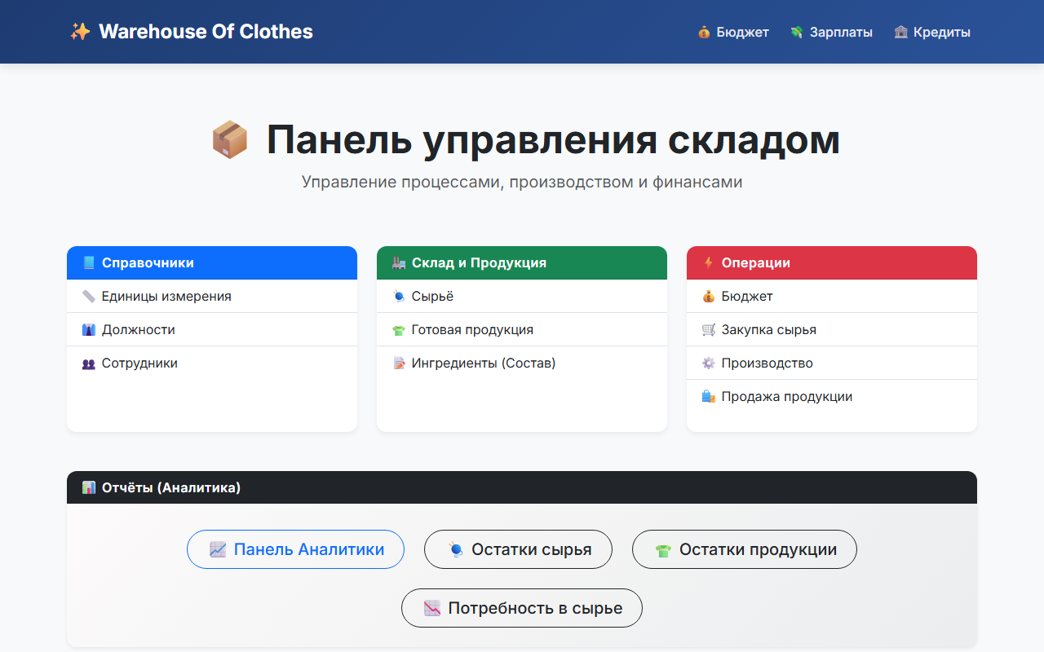
Рис. 1 — Главная страница информационной системы
Страница управления бюджетом предприятия. Бухгалтер видит текущее значение и может его скорректировать. Все остальные операции (закупки, продажи, выплаты, кредиты) обновляют бюджет автоматически.
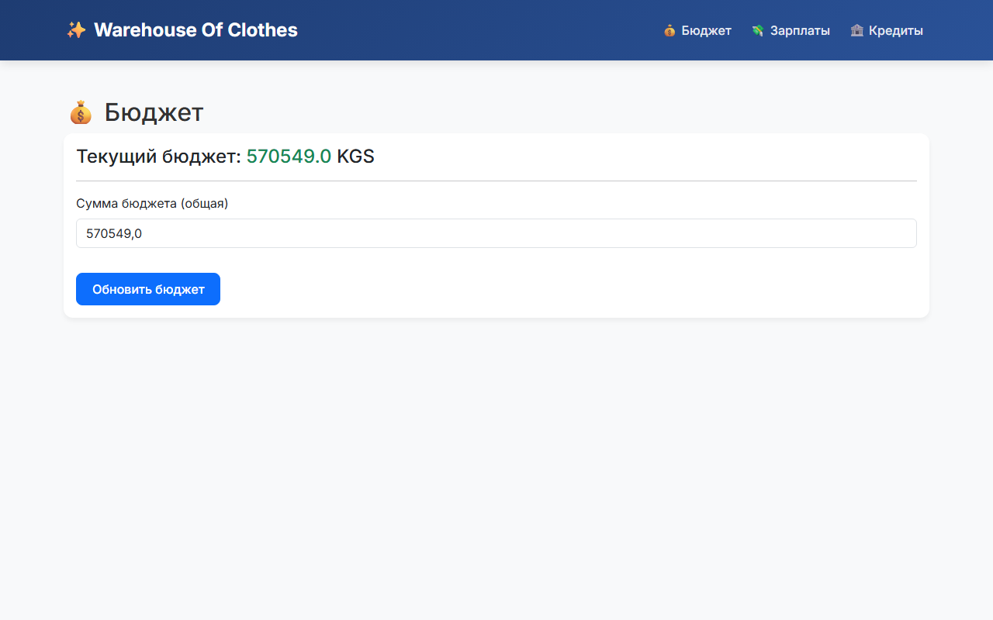
Рис. 2 — Раздел «Бюджет»
Справочник единиц измерения. Содержит метр, килограмм, штуку и рулон. Уникальное ограничение на наименование исключает дублирование записей.
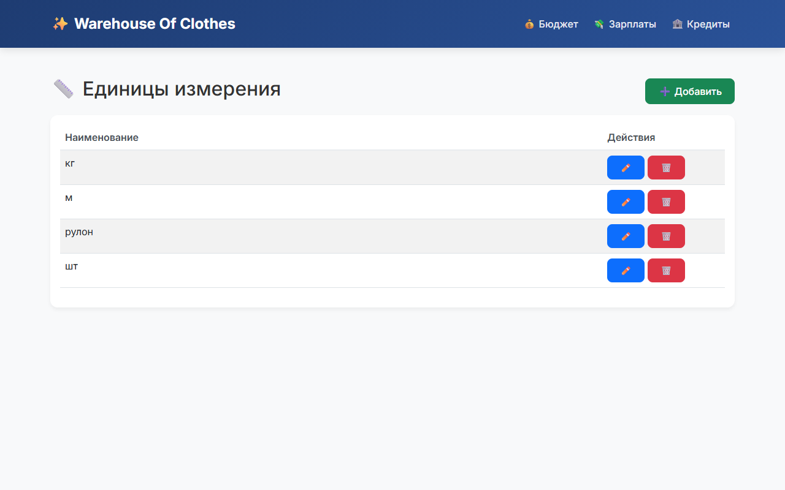
Рис. 3 — Справочник «Единицы измерения»
Справочник должностей. Каждой должности назначается роль доступа (директор, кладовщик, производственник, продавец, бухгалтер), которая участвует в проверках декораторов на серверной стороне.
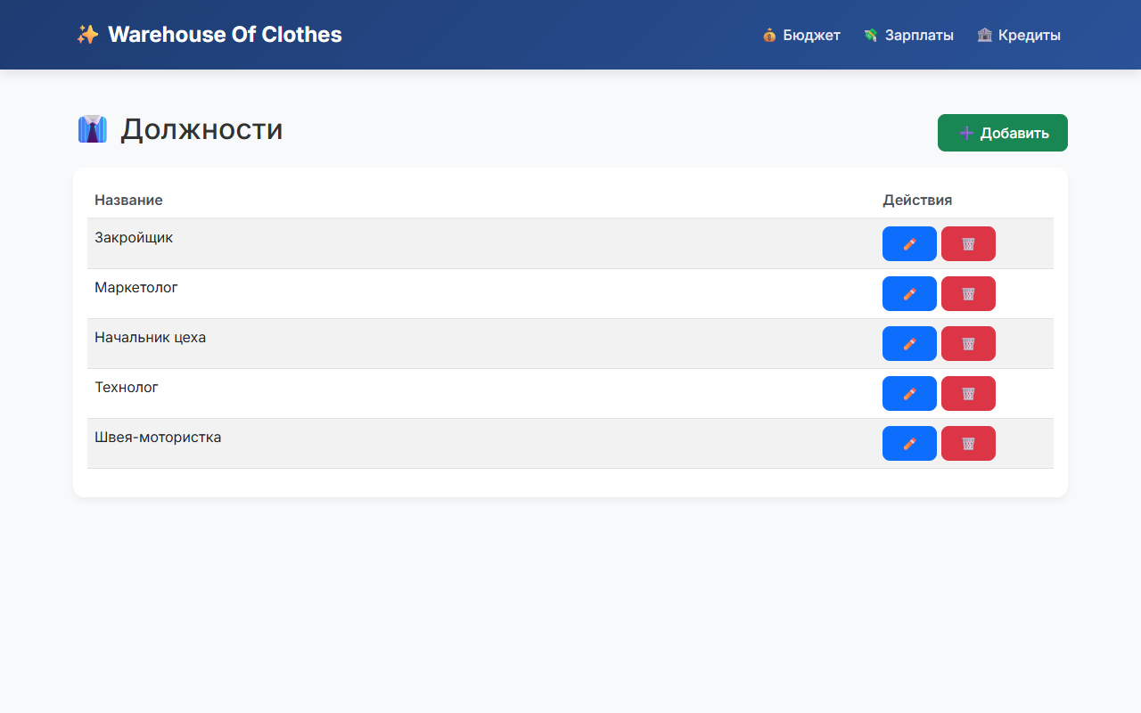
Рис. 4 — Справочник «Должности»
Справочник сотрудников предприятия. Хранит ФИО, должность, оклад и контактную информацию. На записи этой таблицы ссылаются журналы закупок, продаж и производства.
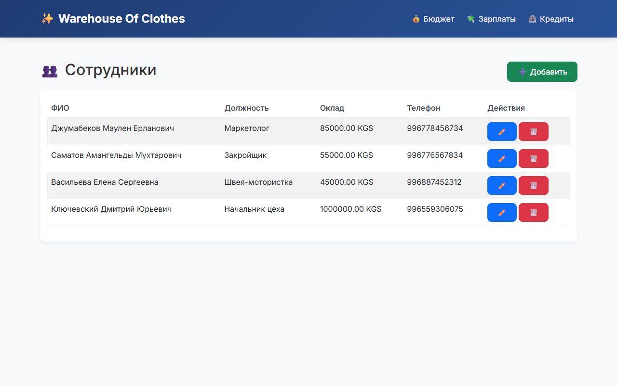
Рис. 5 — Справочник «Сотрудники»
Справочник сырья. Отображаются текущий остаток на складе, общая стоимость остатка и минимальная закупочная цена. Поле `min_price` используется при автоматической закупке недостающих материалов в рамках обработки заявок на производство.
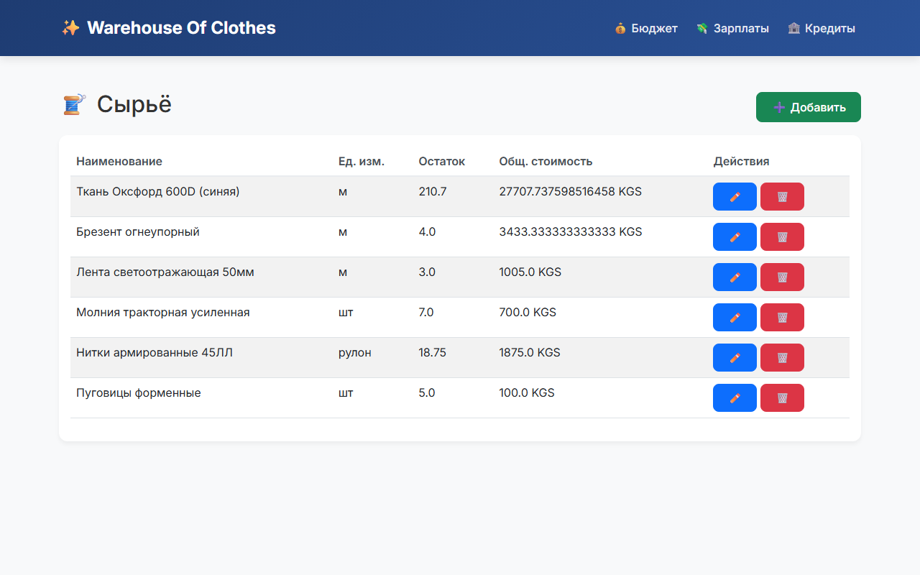
Рис. 6 — Справочник «Сырьё»
Справочник готовой продукции. Содержит наименование изделия, единицу измерения, остаток на складе и совокупную себестоимость.
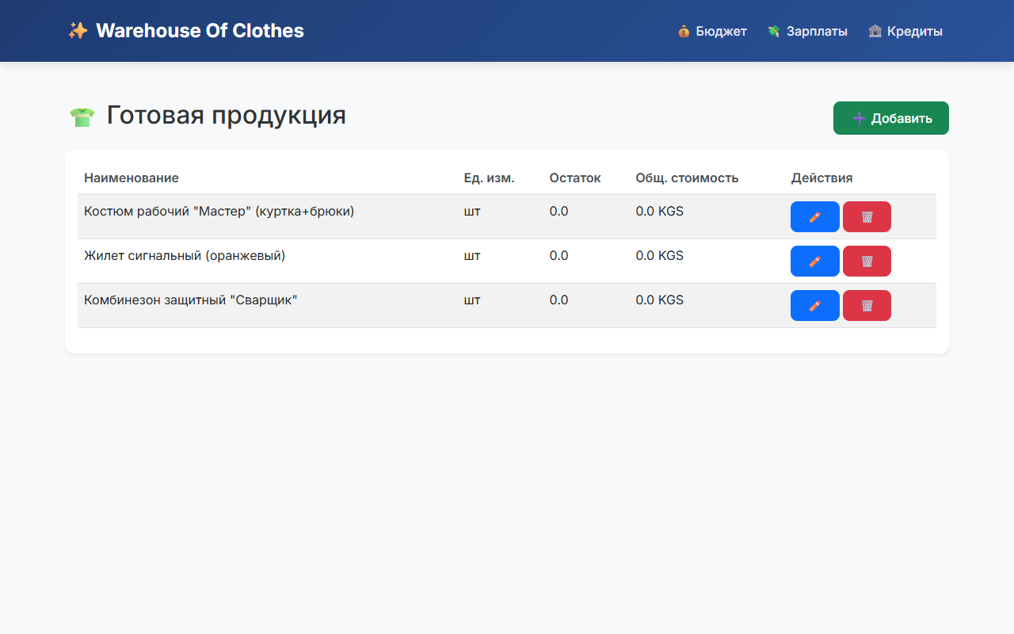
Рис. 7 — Справочник «Готовая продукция»
Состав продукции (рецептура). Для каждой пары «продукция — сырьё» указывается норма расхода на одну единицу изделия. На этой таблице построена связь «многие-ко-многим» между продукцией и сырьём.
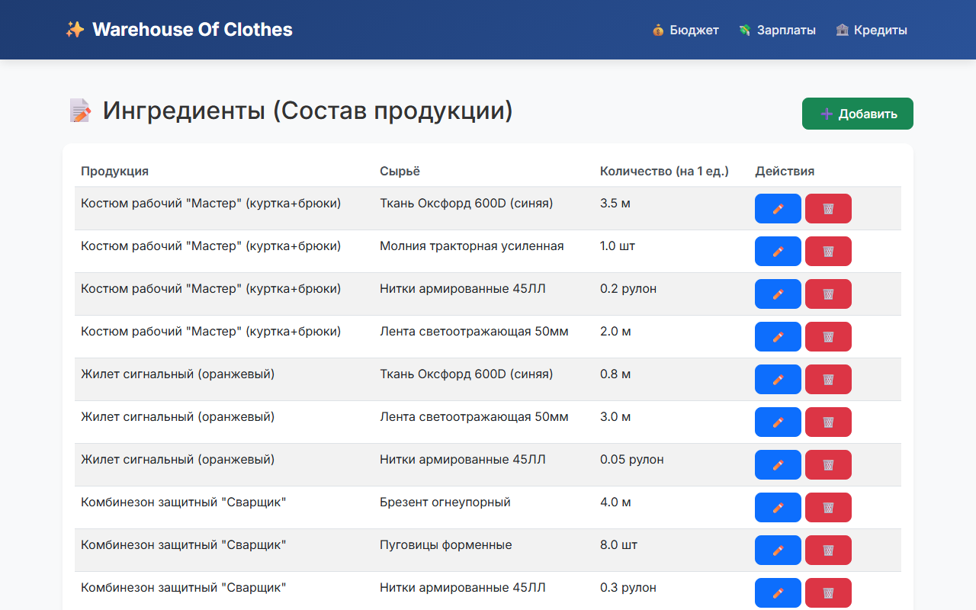
Рис. 8 — Состав продукции (Ингредиенты)
Форма оформления закупки сырья. Вызывает хранимую процедуру `sp_create_purchase`, которая проверяет достаточность бюджета. Триггер базы данных автоматически обновляет остатки сырья и уменьшает бюджет после успешной закупки.
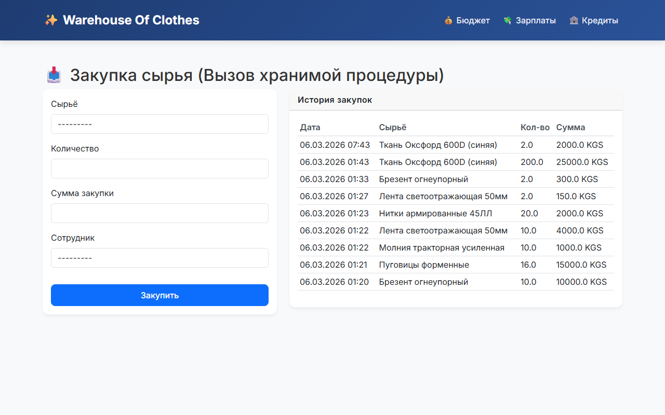
Рис. 9 — Форма «Закупка сырья»
Журнал производства продукции. При оформлении производства система проверяет наличие всех ингредиентов на складе, автоматически списывает сырьё и увеличивает остаток готовой продукции.
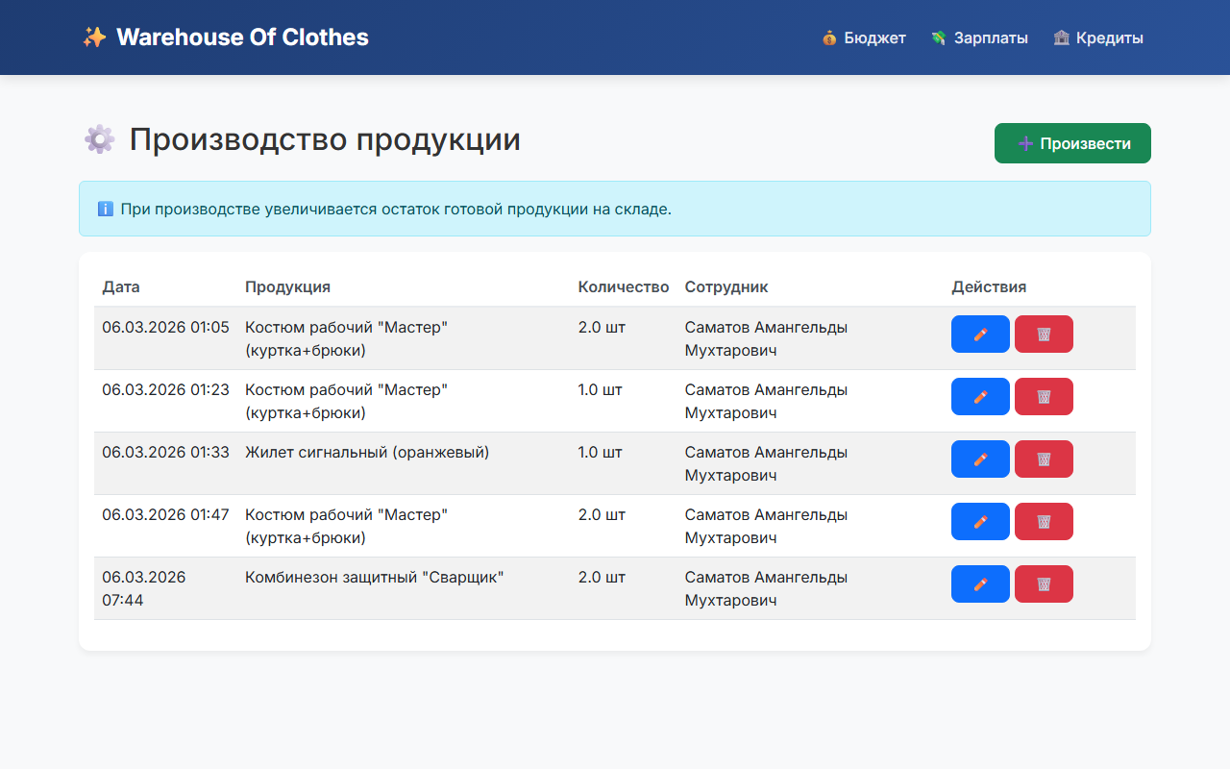
Рис. 10 — Журнал «Производство»
Форма оформления продажи. Стоимость продажи рассчитывается автоматически по формуле «себестоимость × количество × 1,30». После успешной операции остаток продукции уменьшается, а бюджет увеличивается на сумму продажи.
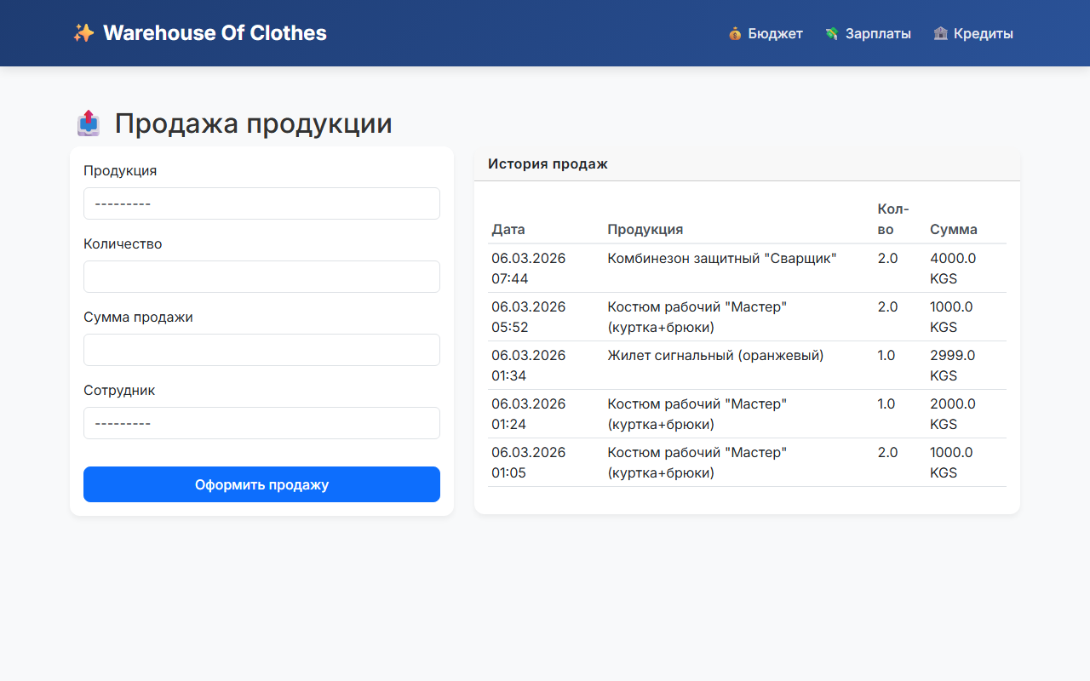
Рис. 11 — Форма «Продажа готовой продукции»
Раздел выплаты заработной платы. При выполнении выплаты система проверяет достаточность бюджета и автоматически уменьшает его на сумму выплаты. Журнал выплат позволяет отслеживать историю операций.
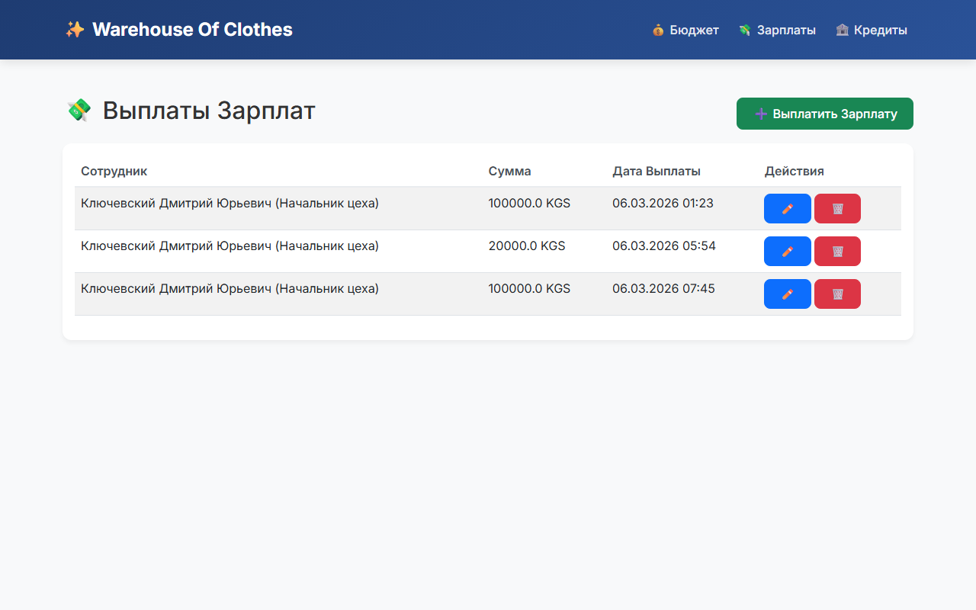
Рис. 12 — Раздел «Зарплата»
Раздел кредитов. При получении кредита бюджет пополняется на сумму кредита. Реализована функция «Погасить», которая списывает сумму с бюджета и удаляет запись о кредите. Лимит одновременно действующих кредитов — три.
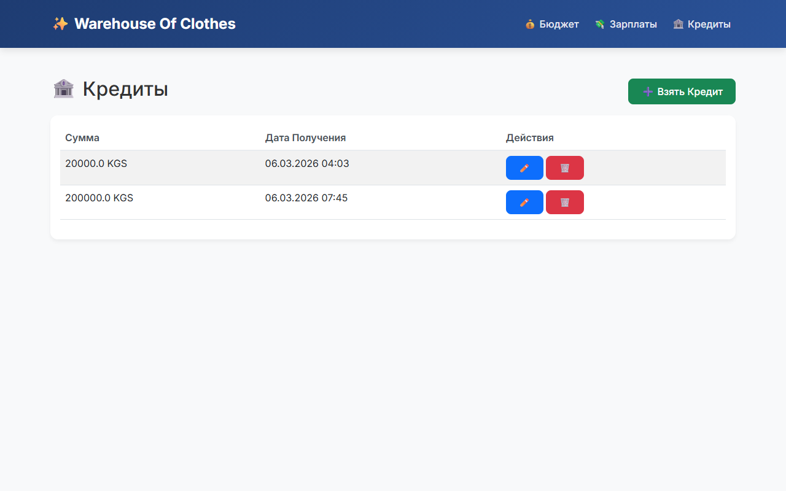
Рис. 13 — Раздел «Бизнес-кредиты»
Аналитический дашборд. Отображает сводные финансовые показатели предприятия: общая выручка, общие расходы и прибыль. Графики Chart.js визуализируют топ-5 проданных продуктов и распределение расходов. История продаж, закупок и выплат представлена в виде таблиц.
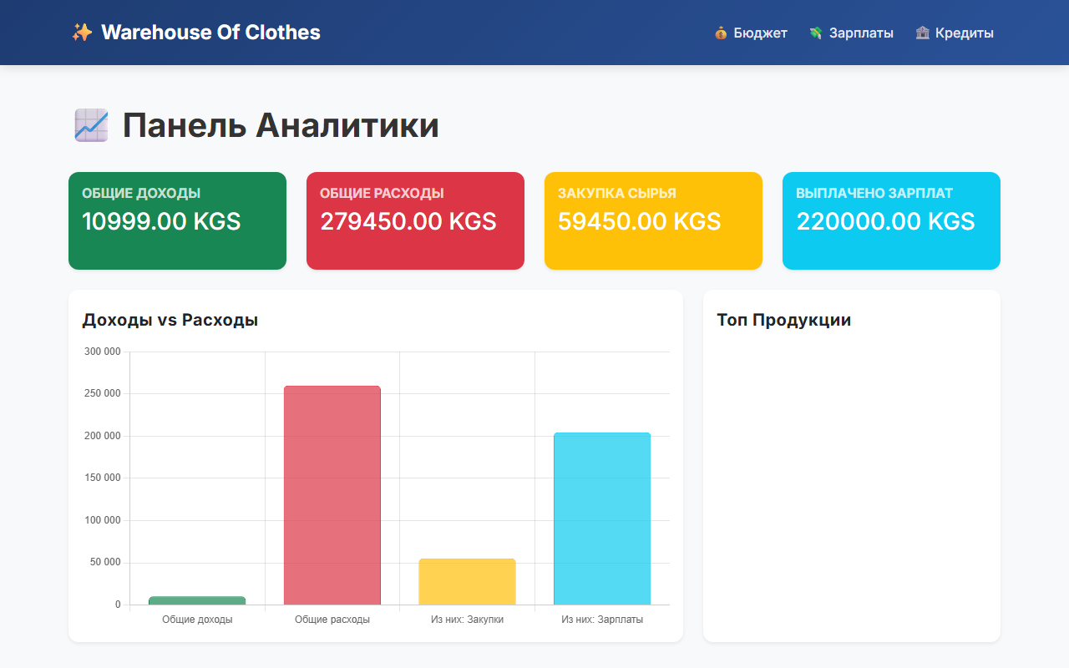
Рис. 14 — Аналитический дашборд
Совокупность представленных скриншотов демонстрирует, что разработанная система покрывает все ключевые бизнес-процессы швейного производства: от ведения справочников до автоматической обработки заявок и формирования аналитической отчётности. Интерфейс выполнен в современном стиле с использованием библиотеки Bootstrap 5 и пользовательских CSS-стилей, что обеспечивает удобную работу пользователя при ежедневной эксплуатации.

6. Заключение
В ходе выполнения курсового проекта по дисциплине «Системы управления базами данных» была спроектирована и реализована информационная система автоматизации швейной фабрики «Warehouse Of Clothes», выпускающей специальную (рабочую) одежду. Основной целью проекта являлось создание удобной системы для управления ключевыми бизнес-процессами предприятия: учётом сырья, производством продукции, продажами, закупками, выплатой заработной платы, обработкой кредитов и автоматической обработкой заявок на производство.
В рамках работы были спроектированы концептуальная и физическая модели базы данных. Физическая модель в среде Microsoft SQL Server включает четырнадцать пользовательских таблиц, три представления, две хранимые процедуры и один триггер. Все связи между таблицами реализованы посредством внешних ключей, что обеспечивает ссылочную целостность данных.
Серверная часть системы реализована на фреймворке Django 5.2 с использованием шаблона MVT. Для подключения к Microsoft SQL Server применяются ODBC-драйвер и адаптер `mssql-django`. Бизнес-логика распределена между хранимыми процедурами базы данных (для критических финансовых операций — закупка сырья) и кодом Python (для более сложной логики — производство, заявки, аналитика). Такой подход сочетает надёжность СУБД и гибкость языка высокого уровня.
Клиентская часть выполнена в виде веб-приложения с использованием HTML5, CSS3, Bootstrap 5 и JavaScript. Для визуализации статистики применяется библиотека Chart.js. Аутентификация и сессии реализованы средствами Django Authentication System. Пароли хранятся в виде криптографических хешей.
Особое внимание было уделено ролевой модели доступа. В системе реализованы пять основных ролей: директор, кладовщик, производственник, продавец и бухгалтер. Каждой роли соответствует свой набор доступных разделов и операций. Декораторы `@role_required` и `@director_required` обеспечивают проверку прав доступа на уровне представлений, а контекст-процессор автоматически передаёт информацию о роли в каждый шаблон.
Отдельной задачей было автоматизировать обработку заявки на производство. Заявка проходит полный жизненный цикл автоматически: создание → проверка наличия сырья → автоматическая закупка недостающих материалов → производство → продажа → выполнение. Этот модуль показывает синергию всех частей системы и иллюстрирует, как реляционная СУБД и язык высокого уровня могут совместно решать сложные бизнес-задачи.
В результате выполнения курсового проекта была создана система, которая позволяет:
— вести учёт сырья и готовой продукции в единой базе данных;
— оформлять закупки и продажи с автоматическим обновлением бюджета;
— контролировать остатки на складе в режиме реального времени;
— выполнять производство продукции с автоматическим списанием ингредиентов;
— управлять сотрудниками, должностями и заработной платой;
— оформлять и погашать бизнес-кредиты с лимитом не более трёх;
— автоматически обрабатывать заявки на производство;
— просматривать аналитику и диаграммы по основным показателям предприятия;
— формировать отчёты на основе представлений базы данных.
Разработанное приложение позволяет уменьшить количество ручной работы сотрудников, ускоряет выполнение операций и обеспечивает прозрачность финансовых и производственных процессов предприятия. Полученные в ходе выполнения проекта знания и навыки — проектирование реляционных баз данных, написание хранимых процедур и триггеров на T-SQL, разработка веб-приложений с использованием Django ORM, реализация ролевой модели доступа — могут быть использованы при разработке более сложных информационных систем в будущем.
Таким образом, поставленная цель курсового проекта достигнута, а все функциональные требования технического задания выполнены.

7. Список использованной литературы
При разработке курсового проекта были использованы учебные материалы, официальная документация и интернет-ресурсы по веб-разработке и базам данных.
1. Документация Django Framework. — Режим доступа: https://docs.djangoproject.com/
2. Документация Microsoft SQL Server. — Режим доступа: https://learn.microsoft.com/sql/sql-server/
3. Документация mssql-django. — Режим доступа: https://github.com/microsoft/mssql-django
4. Документация Bootstrap 5. — Режим доступа: https://getbootstrap.com/docs/5.3/
5. Документация Chart.js. — Режим доступа: https://www.chartjs.org/docs/latest/
6. Документация Python 3. — Режим доступа: https://docs.python.org/3/
7. Кайт Т. Oracle для профессионалов: Архитектура и основные особенности. — СПб.: Питер, 2018. — 848 с.
8. Дейт К. Дж. Введение в системы баз данных. — М.: Вильямс, 2017. — 1328 с.
9. Карвин Б. Программирование на SQL для разработчиков. — М.: ДМК Пресс, 2019. — 320 с.
10. Грабер М. Введение в SQL. — М.: Лори, 2014. — 384 с.
11. Учебные материалы по дисциплине «Системы управления базами данных», КГТУ им. И. Раззакова, 2026.
12. Методические указания кафедры «Программное обеспечение компьютерных систем» по выполнению курсовых работ.
13. Материалы по проектированию информационных систем и архитектуре MVC / MVT. — Режим доступа: https://docs.djangoproject.com/en/5.2/faq/general/
14. Документация ODBC Driver 17 for SQL Server. — Режим доступа: https://learn.microsoft.com/sql/connect/odbc/
15. Документация HTML5 и CSS3. — Режим доступа: https://developer.mozilla.org/ru/docs/Web/

8. Приложение
В приложении представлены ключевые фрагменты программного кода системы, которые иллюстрируют основные технические решения, принятые при разработке информационной системы «Warehouse Of Clothes».
Приложение А. Фрагменты файла models.py
Файл `warehouse/models.py` содержит описания моделей данных. Ниже приведён сокращённый листинг основных моделей.
from django.db import models
from django.conf import settings
from django.core.exceptions import ValidationError
class Unit(models.Model):
name = models.CharField(max_length=50, unique=True,
verbose_name="Наименование")
def __str__(self):
return self.name
class Position(models.Model):
ROLE_CHOICES = [
('director', 'Директор / Руководитель (полный доступ)'),
('warehouse', 'Кладовщик (закупки, сырьё)'),
('production', 'Производственник (производство, заявки)'),
('sales', 'Продавец (продажи)'),
('accountant', 'Бухгалтер (бюджет, зарплаты, кредиты)'),
('none', 'Без особых прав'),
]
title = models.CharField(max_length=100, unique=True)
role = models.CharField(max_length=20, choices=ROLE_CHOICES, default='none')
class Employee(models.Model):
full_name = models.CharField(max_length=200, verbose_name="ФИО")
position = models.ForeignKey(Position, on_delete=models.PROTECT)
salary = models.DecimalField(max_digits=10, decimal_places=2)
address = models.CharField(max_length=255, blank=True, null=True)
phone = models.CharField(max_length=20, blank=True, null=True)
class RawMaterial(models.Model):
name = models.CharField(max_length=200)
unit = models.ForeignKey(Unit, on_delete=models.PROTECT)
quantity = models.FloatField(default=0.0)
amount = models.FloatField(default=0.0)
min_price = models.FloatField(default=0.0)
@property
def unit_cost(self):
if self.quantity > 0:
return self.amount / self.quantity
return self.min_price
class FinishedProduct(models.Model):
name = models.CharField(max_length=200)
unit = models.ForeignKey(Unit, on_delete=models.PROTECT)
quantity = models.FloatField(default=0.0)
amount = models.FloatField(default=0.0)
class Ingredient(models.Model):
product = models.ForeignKey(FinishedProduct, on_delete=models.CASCADE)
raw_material = models.ForeignKey(RawMaterial, on_delete=models.PROTECT)
quantity = models.FloatField()
class Meta:
unique_together = ('product', 'raw_material')
class Budget(models.Model):
amount = models.FloatField()
def save(self, *args, **kwargs):
if not self.pk and Budget.objects.exists():
raise ValidationError('There can be only one Budget instance')
return super().save(*args, **kwargs)
class RawPurchase(models.Model):
raw_material = models.ForeignKey(RawMaterial, on_delete=models.PROTECT)
quantity = models.FloatField()
amount = models.FloatField()
date = models.DateTimeField(auto_now_add=True)
employee = models.ForeignKey(Employee, on_delete=models.PROTECT)
class ProductSale(models.Model):
product = models.ForeignKey(FinishedProduct, on_delete=models.PROTECT)
quantity = models.FloatField()
amount = models.FloatField()
date = models.DateTimeField(auto_now_add=True)
employee = models.ForeignKey(Employee, on_delete=models.PROTECT)
class Production(models.Model):
product = models.ForeignKey(FinishedProduct, on_delete=models.PROTECT)
quantity = models.FloatField()
date = models.DateTimeField(auto_now_add=True)
employee = models.ForeignKey(Employee, on_delete=models.PROTECT)
class SalaryPayment(models.Model):
employee = models.ForeignKey(Employee, on_delete=models.PROTECT)
amount = models.FloatField()
date = models.DateTimeField(auto_now_add=True)
class BusinessLoan(models.Model):
amount = models.FloatField()
date_taken = models.DateTimeField(auto_now_add=True)
def clean(self):
if not self.pk and BusinessLoan.objects.count() >= 3:
raise ValidationError('Достигнут лимит кредитов (максимум 3).')
def save(self, *args, **kwargs):
self.clean()
super().save(*args, **kwargs)
class ProductionRequest(models.Model):
STATUS_CHOICES = [
('Создана', 'Создана'),
('На проверке наличия сырья', 'На проверке наличия сырья'),
('На процессе закупки сырья', 'На процессе закупки сырья'),
('На процессе производства', 'На процессе производства'),
('На процессе продажи', 'На процессе продажи'),
('Выполнена', 'Выполнена'),
('Ошибка', 'Ошибка'),
]
created_at = models.DateTimeField(auto_now_add=True)
updated_at = models.DateTimeField(auto_now=True)
status = models.CharField(max_length=50, choices=STATUS_CHOICES,
default='Создана')
applicant_name = models.CharField(max_length=200)
product = models.ForeignKey(FinishedProduct, on_delete=models.CASCADE)
quantity = models.FloatField()
rejection_reason = models.TextField(blank=True, null=True)
class UserProfile(models.Model):
user = models.OneToOneField(settings.AUTH_USER_MODEL,
on_delete=models.CASCADE,
related_name='profile')
employee = models.OneToOneField(Employee,
on_delete=models.PROTECT,
related_name='account')
@property
def role(self):
return self.employee.position.role
Приложение Б. Хранимые процедуры и триггер (T-SQL)
Полные тексты SQL-объектов, созданных миграцией `0002_create_sql_logic.py`:
-- Процедура проверки бюджета
CREATE OR ALTER PROCEDURE sp_check_budget
@p_amount decimal(18,2),
@result int OUTPUT
AS
BEGIN
DECLARE @v_budget decimal(18,2);
SELECT TOP 1 @v_budget = amount FROM warehouse_budget ORDER BY id ASC;
IF @v_budget IS NULL SET @result = 1;
ELSE IF @v_budget >= @p_amount SET @result = 0;
ELSE SET @result = 1;
END;
GO
-- Процедура оформления закупки
CREATE OR ALTER PROCEDURE sp_create_purchase
@p_raw_id int,
@p_qty float,
@p_amount float,
@p_date datetime2,
@p_employee_id int,
@result int OUTPUT
AS
BEGIN
DECLARE @v_check int;
EXEC sp_check_budget @p_amount, @v_check OUTPUT;
IF @v_check = 0
BEGIN
INSERT INTO warehouse_rawpurchase
(raw_material_id, quantity, amount, date, employee_id)
VALUES (@p_raw_id, @p_qty, @p_amount, @p_date, @p_employee_id);
SET @result = 0;
END
ELSE
SET @result = 1;
END;
GO
-- Триггер обновления бюджета и остатков сырья
CREATE OR ALTER TRIGGER trg_after_purchase
ON warehouse_rawpurchase
AFTER INSERT
AS
BEGIN
UPDATE warehouse_budget
SET amount = amount - i.total_amount
FROM warehouse_budget
CROSS JOIN (SELECT SUM(amount) AS total_amount FROM inserted) i
WHERE id = (SELECT TOP 1 id FROM warehouse_budget ORDER BY id ASC);
UPDATE r
SET quantity = r.quantity + i.total_qty,
amount = r.amount + i.total_amount
FROM warehouse_rawmaterial r
JOIN (
SELECT raw_material_id,
SUM(quantity) AS total_qty,
SUM(amount) AS total_amount
FROM inserted
GROUP BY raw_material_id
) i ON r.id = i.raw_material_id;
END;
GO
Приложение В. Автоматическая обработка заявки на производство
Функция `process_production_request` в `views.py` реализует полный жизненный цикл заявки. Ниже приведён её сокращённый код:
def process_production_request(req, acting_employee=None):
try:
req.status = ProductionRequest.STATUS_CHECKING_RAW
req.save()
product = req.product
qty = req.quantity
ingredients = product.ingredient_set.select_related('raw_material').all()
missing_materials = []
total_cost_of_production = 0
for ing in ingredients:
needed = ing.quantity * qty
unit_cost = ing.raw_material.unit_cost
total_cost_of_production += needed * unit_cost
if needed > ing.raw_material.quantity:
missing_qty = needed - ing.raw_material.quantity
missing_materials.append({
'raw_material': ing.raw_material,
'qty': missing_qty,
'cost': missing_qty * unit_cost,
})
# 1. Автоматическая закупка недостающих материалов
if missing_materials:
req.status = ProductionRequest.STATUS_PURCHASING
req.save()
total_purchase_cost = sum(m['cost'] for m in missing_materials)
budget = Budget.objects.first()
if not budget or budget.amount < total_purchase_cost:
req.rejection_reason = (
f"Не хватило бюджета на закупку сырья. "
f"Требуется: {total_purchase_cost:.2f}."
)
req.save()
return
budget.amount -= total_purchase_cost
budget.save()
employee = acting_employee or Employee.objects.first()
for m in missing_materials:
raw = m['raw_material']
RawPurchase.objects.create(raw_material=raw,
quantity=m['qty'],
amount=m['cost'],
employee=employee)
raw.quantity += m['qty']
raw.amount += m['cost']
raw.save()
# 2. Производство
req.status = ProductionRequest.STATUS_PRODUCTION
req.save()
for ing in ingredients:
raw = ing.raw_material
needed = ing.quantity * qty
unit_cost = raw.unit_cost
raw.quantity -= needed
raw.amount -= needed * unit_cost
raw.save()
Production.objects.create(product=product, quantity=qty,
employee=Employee.objects.first())
product.quantity += qty
product.amount += total_cost_of_production
product.save()
# 3. Продажа
req.status = ProductionRequest.STATUS_SALE
req.save()
sale_price = total_cost_of_production * 1.30
budget = Budget.objects.first()
if budget:
budget.amount += sale_price
budget.save()
ProductSale.objects.create(product=product, quantity=qty,
amount=sale_price,
employee=Employee.objects.first())
product.quantity -= qty
product.amount -= total_cost_of_production
product.save()
req.status = ProductionRequest.STATUS_COMPLETED
req.save()
except Exception as e:
req.status = ProductionRequest.STATUS_ERROR
req.rejection_reason = f"Системный сбой: {e}"
req.save()
Приложение Г. Декораторы ролевого доступа
Файл `warehouse/permissions.py` содержит реализацию ролевой модели:
from functools import wraps
from django.contrib import messages
from django.contrib.auth.decorators import login_required
from django.shortcuts import redirect
from .models import Position
def get_role(user):
if not user.is_authenticated:
return None
if user.is_superuser:
return Position.ROLE_DIRECTOR
profile = getattr(user, 'profile', None)
if not profile:
return None
return profile.role
def has_role(user, *roles):
role = get_role(user)
if role is None:
return False
if role == Position.ROLE_DIRECTOR:
return True
return role in roles
def role_required(*allowed_roles):
def decorator(view_func):
@wraps(view_func)
@login_required
def _wrapped(request, *args, **kwargs):
if has_role(request.user, *allowed_roles):
return view_func(request, *args, **kwargs)
messages.error(request, "У вас нет прав на это действие.")
return redirect('index')
return _wrapped
return decorator
def director_required(view_func):
@wraps(view_func)
@login_required
def _wrapped(request, *args, **kwargs):
if get_role(request.user) == Position.ROLE_DIRECTOR:
return view_func(request, *args, **kwargs)
messages.error(request, "Только для директора.")
return redirect('index')
return _wrapped
Приложение Д. Загрузка начальных данных
Файл `migrations/0003_seed_workwear_data.py` наполняет базу демонстрационными данными швейного предприятия. Ниже приведён фрагмент:
def seed_workwear_data(apps, schema_editor):
Unit = apps.get_model('warehouse', 'Unit')
Position = apps.get_model('warehouse', 'Position')
Employee = apps.get_model('warehouse', 'Employee')
RawMaterial = apps.get_model('warehouse', 'RawMaterial')
FinishedProduct = apps.get_model('warehouse', 'FinishedProduct')
Ingredient = apps.get_model('warehouse', 'Ingredient')
Budget = apps.get_model('warehouse', 'Budget')
if not Budget.objects.exists():
Budget.objects.create(amount=500000.00)
u_m, _ = Unit.objects.get_or_create(name='м')
u_kg, _ = Unit.objects.get_or_create(name='кг')
u_pcs, _ = Unit.objects.get_or_create(name='шт')
u_roll, _ = Unit.objects.get_or_create(name='рулон')
p_foreman, _ = Position.objects.get_or_create(title='Начальник цеха')
p_cutter, _ = Position.objects.get_or_create(title='Закройщик')
p_seamstress, _ = Position.objects.get_or_create(title='Швея-мотористка')
Employee.objects.get_or_create(full_name='Смирнов Алексей Петрович',
position=p_foreman, salary=85000)
Employee.objects.get_or_create(full_name='Козлова Марина Ивановна',
position=p_cutter, salary=55000)
Employee.objects.get_or_create(full_name='Васильева Елена Сергеевна',
position=p_seamstress, salary=45000)
rm_oxford, _ = RawMaterial.objects.get_or_create(
name='Ткань Оксфорд 600D (синяя)', unit=u_m)
rm_tarpaulin, _ = RawMaterial.objects.get_or_create(
name='Брезент огнеупорный', unit=u_m)
rm_reflective, _ = RawMaterial.objects.get_or_create(
name='Лента светоотражающая 50мм', unit=u_m)
rm_zipper, _ = RawMaterial.objects.get_or_create(
name='Молния тракторная усиленная', unit=u_pcs)
rm_thread, _ = RawMaterial.objects.get_or_create(
name='Нитки армированные 45ЛЛ', unit=u_roll)
rm_buttons, _ = RawMaterial.objects.get_or_create(
name='Пуговицы форменные', unit=u_pcs)
fp_suit, _ = FinishedProduct.objects.get_or_create(
name='Костюм рабочий "Мастер" (куртка+брюки)', unit=u_pcs)
fp_vest, _ = FinishedProduct.objects.get_or_create(
name='Жилет сигнальный (оранжевый)', unit=u_pcs)
fp_coverall, _ = FinishedProduct.objects.get_or_create(
name='Комбинезон защитный "Сварщик"', unit=u_pcs)
# Состав «Костюм Мастер»
Ingredient.objects.get_or_create(product=fp_suit, raw_material=rm_oxford,
defaults={'quantity': 3.5})
Ingredient.objects.get_or_create(product=fp_suit, raw_material=rm_zipper,
defaults={'quantity': 1})
# …и так далее для остальных изделий
На этом приложение завершается. Полный исходный код проекта приведён в репозитории и содержит все файлы, описанные в настоящем отчёте, а также HTML-шаблоны, CSS-стили, статические файлы и журналы миграций.

